ĐỀ TÀI: WEBSITE GIỚI THIỆU TOUR DU LỊCH VÀ CHO PHÉP ĐĂNG KÝ TOUR TRỰC TUYẾN
Môn học / Học phần: | Lập trình WWW với Java
Mã Lớp Học Phần - Lớp: | 420300362102 - DHKTPM19B
Đề tài số - Nhóm thực hiện: | Số: 49 - Nhóm: 22
Trưởng nhóm: | Ngô Trần Văn Điềm (MSSV: 22689861)
Thành viên nhóm: | Phạm Quang Hiền (MSSV: 22632341)  Phạm Văn Khang (MSSV: 22639741)  Phạm Ngọc Đăng (MSSV: 22640201)  Thòng Chính Lễ (MSSV: 22643131)
Kiến trúc hệ thống: | Frontend (ReactJS) + Backend RESTful API (Spring Boot) + DB (MariaDB)

I. DANH SÁCH TỔNG HỢP TOÀN BỘ USE CASE CỦA HỆ THỐNG
Dựa trên bản mô tả yêu cầu đề tài bài tập lớn của Nhóm 22, hệ thống Website giới thiệu tour du lịch và đăng ký tour trực tuyến gồm 3 Actor chính: Khách vãng lai (Guest), Khách hàng (Customer) và Quản trị viên (Admin). Toàn bộ 15 Use Case nghiệp vụ được xác định như sau:
STT | Tên Use Case | Tác nhân (Actor) | Phân hệ
UC-01 | Đăng ký tài khoản | Guest | Xác thực & Người dùng
UC-02 | Đăng nhập hệ thống | Guest, Customer, Admin | Xác thực & Phân quyền
UC-03 | Đăng xuất hệ thống | Customer, Admin | Xác thực & Phân quyền
UC-04 | Xem danh sách tour du lịch | Guest, Customer, Admin | Tour Public
UC-05 | Tìm kiếm và lọc tour du lịch | Guest, Customer, Admin | Tour Public
UC-06 | Xem chi tiết tour du lịch và lịch trình | Guest, Customer, Admin | Tour Public
UC-07 | Quản lý phiếu đặt tour tạm (Session Cart) | Guest, Customer | Giỏ hàng Session
UC-08 | Đặt tour trực tuyến (Booking Checkout) | Customer | Giao dịch Đặt tour
UC-09 | Xem lịch sử và chi tiết đơn đặt tour | Customer | Lịch sử Đặt tour
UC-10 | Hủy đơn đặt tour | Customer | Quản lý Đơn hàng
UC-11 | Quản lý danh mục tour (Category) | Admin | Quản trị Hệ thống
UC-12 | Quản lý tour du lịch (Tour) | Admin | Quản trị Hệ thống
UC-13 | Quản lý tài khoản người dùng (User) | Admin | Quản trị Hệ thống
UC-14 | Quản lý và duyệt đơn đặt tour (Booking) | Admin | Quản trị Đơn hàng
UC-15 | Xem thống kê báo cáo Dashboard | Admin | Báo cáo & Thống kê
UC-16 | Gửi thông tin liên hệ / yêu cầu tư vấn | Guest, Customer | Liên hệ & Hỗ trợ
UC-17 | Quản lý và phản hồi liên hệ khách hàng | Admin | Quản trị Liên hệ

Sơ Đồ Use Case
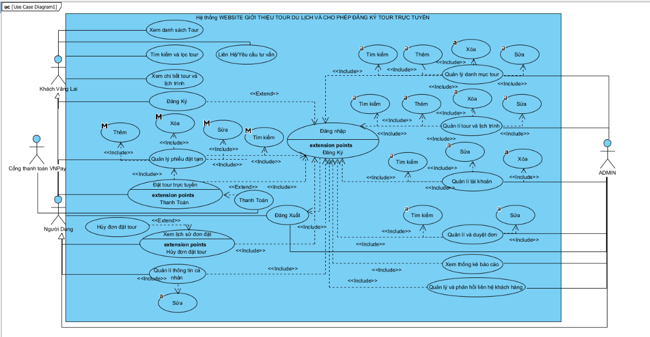

II. ĐẶC TẢ CHI TIẾT TỪNG USE CASE HỆ THỐNG
1. Đặc tả use case 'Đăng ký tài khoản' mô hình hóa bằng sơ đồ activity
Tên use case: Đăng ký tài khoản
Mô tả sơ lược chức năng : chức năng Đăng ký tài khoản giúp khách vãng lai (Guest) tạo tài khoản Customer mới trên hệ thống để có thể đăng nhập và thực hiện đặt tour trực tuyến.
Actor chính: Khách vãng lai (Guest)
Actor phụ : không có
Tiền điều kiện (Pre-condition): Hệ thống hoạt động tốt, khách vãng lai chưa đăng nhập và cung cấp thông tin hợp lệ.
Hậu điều kiện (Post-condition): Hệ thống lưu thông tin tài khoản người dùng mới vào cơ sở dữ liệu với mật khẩu được băm BCrypt, trạng thái ACTIVE và gửi email xác nhận.
Dòng sự kiện chính (main flow):
Actor | System
1.Khách vãng lai chọn chức năng đăng ký tài khoản | 2.Hệ thống hiển thị form đăng ký tài khoản
3.Khách vãng lai nhập đầy đủ thông tin: Họ tên, Email, SĐT, Địa chỉ, Mật khẩu, Xác nhận mật khẩu và nhấn 'Đăng ký' | 4.Hệ thống kiểm tra tính hợp lệ của dữ liệu nhập
 | 5.Hệ thống kiểm tra tính duy nhất của Email trong CSDL MariaDB
 | 6.Hệ thống thực hiện mã hóa băm mật khẩu bằng BCryptPasswordEncoder
 | 7.Hệ thống lưu tài khoản người dùng mới vào bảng users với vai trò ROLE_CUSTOMER và trạng thái ACTIVE
 | 8.Hệ thống gửi email thông báo đăng ký thành công đến hộp thư người dùng
 | 9.Hệ thống hiển thị thông báo đăng ký tài khoản thành công và điều hướng sang trang Đăng nhập
Dòng sự kiện thay thế (alternate flow):
 | 4.1 Hệ thống phát hiện thông tin không hợp lệ (trường bắt buộc để trống, email sai định dạng, mật khẩu < 6 ký tự hoặc xác nhận mật khẩu không khớp)
4.1.1 Khách vãng lai chọn hủy bỏ
4.1.2 Khách vãng lai chọn tiếp tục
 | 4.1.2.1 Hệ thống hiển thị thông báo lỗi cụ thể tại từng trường dữ liệu và trở lại bước 3
 | 5.1 Hệ thống kiểm tra thấy Email đã tồn tại trong hệ thống
 | 5.1.1 Hệ thống thông báo lỗi 'Email này đã được đăng ký tài khoản!' và yêu cầu nhập email khác
Dòng sự kiện ngoại lệ (exception flow):
 | 7.1 Hệ thống gặp sự cố kết nối cơ sở dữ liệu MariaDB hoặc lỗi máy chủ
 | 7.1.1 Hệ thống rollback thao tác, ghi nhận nhật ký lỗi và hiển thị thông báo 'Đăng ký tài khoản thất bại, vui lòng thử lại sau!'
7.1.2 Khách vãng lai tải lại trang hoặc thử lại sau
Sơ đồ activity
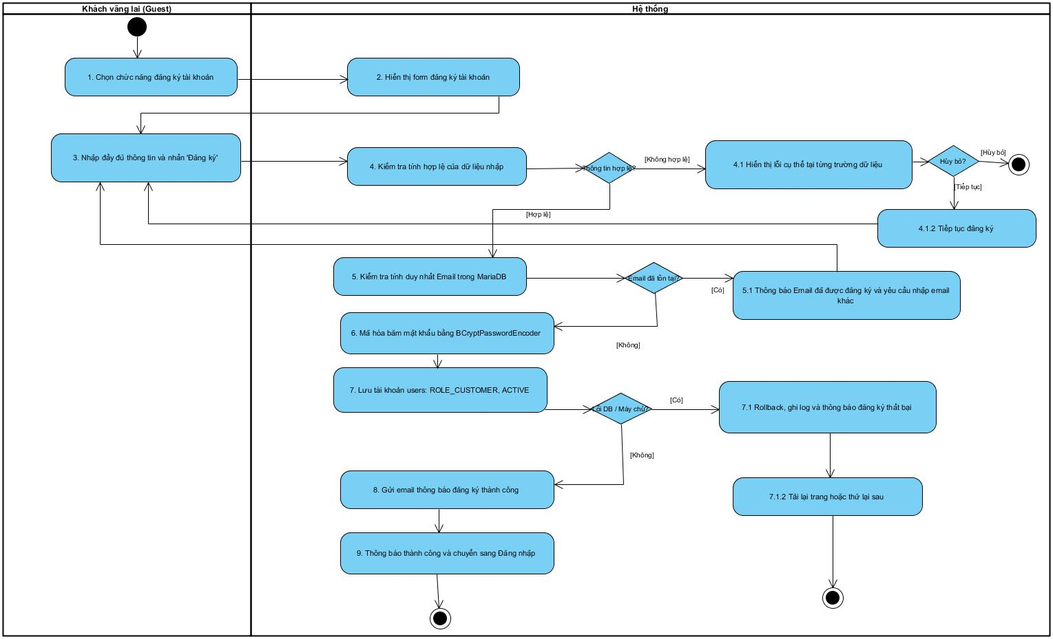
Sơ đồ Sequence
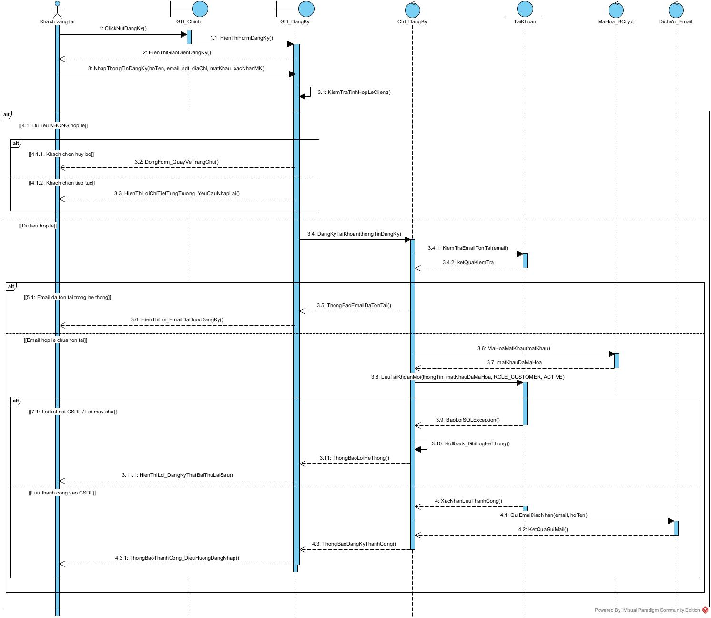
2. Đặc tả use case 'Đăng nhập hệ thống' mô hình hóa bằng sơ đồ activity
Tên use case: Đăng nhập hệ thống
Mô tả sơ lược chức năng : chức năng Đăng nhập hệ thống giúp xác thực danh tính người dùng (Guest, Customer, Admin) qua Email và Mật khẩu, cấp JWT Token để truy cập các dịch vụ tương ứng với phân quyền.
Actor chính: Người dùng (Guest / Customer / Admin)
Actor phụ : không có
Tiền điều kiện (Pre-condition): Người dùng đã có tài khoản trong hệ thống và tài khoản đang ở trạng thái ACTIVE.
Hậu điều kiện (Post-condition): Hệ thống xác thực thành công, trả về JWT Access Token và thông tin người dùng, điều hướng đến giao diện tương ứng theo vai trò.
Dòng sự kiện chính (main flow):
Actor | System
1.Người dùng chọn chức năng đăng nhập | 2.Hệ thống hiển thị form đăng nhập
3.Người dùng nhập Email, Mật khẩu và nhấn nút 'Đăng nhập' | 4.Hệ thống kiểm tra thông tin nhập liệu
 | 5.Hệ thống truy vấn thông tin tài khoản từ bảng users theo Email
 | 6.Hệ thống kiểm tra trạng thái hoạt động của tài khoản (status = 'ACTIVE')
 | 7.Hệ thống xác thực mật khẩu bằng cơ chế băm BCrypt
 | 8.Hệ thống sinh JWT Access Token chứa định danh và quyền hạn (ROLE_CUSTOMER hoặc ROLE_ADMIN)
 | 9.Hệ thống trả về token và thông tin người dùng, lưu vào Client Storage và chuyển hướng giao diện (Khách hàng về Trang chủ, Admin về Dashboard)
Dòng sự kiện thay thế (alternate flow):
 | 4.1 Hệ thống kiểm tra thấy để trống Email hoặc Mật khẩu
4.1.1 Người dùng chọn tiếp tục nhập
 | 4.1.1.1 Hệ thống hiển thị thông báo 'Vui lòng nhập đầy đủ Email và Mật khẩu' và trở lại bước 3
 | 5.1 Email không tồn tại hoặc mật khẩu không chính xác
 | 5.1.1 Hệ thống báo lỗi 'Email hoặc mật khẩu không đúng!'
5.1.2 Người dùng nhập lại thông tin
 | 5.1.2.1 Hệ thống cho phép nhập lại (áp dụng Rate Limiting tối đa 5 lần/phút) và trở lại bước 3
 | 6.1 Tài khoản của người dùng đang ở trạng thái INACTIVE (đã bị khóa)
 | 6.1.1 Hệ thống từ chối đăng nhập và thông báo: 'Tài khoản của bạn đã bị khóa. Vui lòng liên hệ quản trị viên!'
Dòng sự kiện ngoại lệ (exception flow):
 | 7.1 Người dùng gửi yêu cầu đăng nhập sai liên tục quá 5 lần/phút (kích hoạt Rate Limiting)
 | 7.1.1 Hệ thống trả mã lỗi HTTP 429 Too Many Requests và khóa tạm thời IP trong 60 giây
Sơ đồ activity
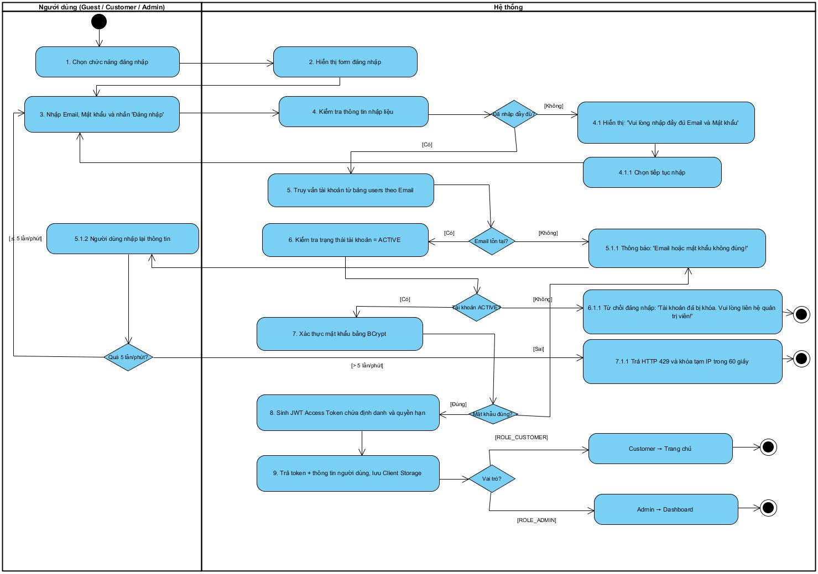
Sơ đồ Sequence
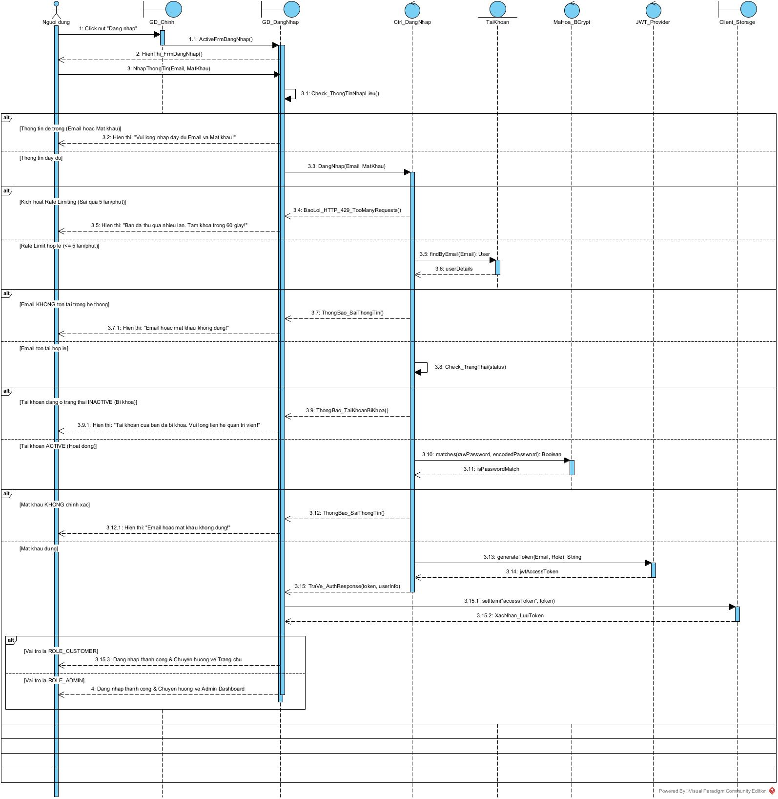
3. Đặc tả use case 'Đăng xuất hệ thống' mô hình hóa bằng sơ đồ activity
Tên use case: Đăng xuất hệ thống
Mô tả sơ lược chức năng : chức năng Đăng xuất hệ thống giúp người dùng (Customer hoặc Admin) kết thúc phiên làm việc an toàn, vô hiệu hóa JWT Token trên thiết bị client.
Actor chính: Người dùng đã đăng nhập (Customer / Admin)
Actor phụ : không có
Tiền điều kiện (Pre-condition): Người dùng đang đăng nhập hợp lệ trong hệ thống với JWT Access Token.
Hậu điều kiện (Post-condition): Phiên làm việc kết thúc, token bị xóa khỏi LocalStorage/SessionStorage, người dùng trở về quyền Guest.
Dòng sự kiện chính (main flow):
Actor | System
1.Người dùng nhấn vào menu tài khoản cá nhân và chọn 'Đăng xuất' | 2.Hệ thống hiển thị hộp thoại xác nhận đăng xuất
3.Người dùng xác nhận đồng ý đăng xuất | 4.Hệ thống gửi yêu cầu POST /api/auth/logout lên Backend
 | 5.Hệ thống thực hiện xóa JWT Access Token và thông tin xác thực lưu tại Client Storage
 | 6.Hệ thống làm mới trạng thái phiên làm việc và chuyển hướng người dùng về Trang chủ ở chế độ Guest
Dòng sự kiện thay thế (alternate flow):
3.1 Người dùng chọn 'Hủy bỏ' trong hộp thoại xác nhận
 | 3.1.1 Hệ thống đóng hộp thoại xác nhận và giữ nguyên trạng thái làm việc hiện tại của người dùng
Dòng sự kiện ngoại lệ (exception flow):
 | 4.1 JWT Access Token của người dùng đã hết hạn trước thời điểm nhấn đăng xuất
 | 4.1.1 Hệ thống tự động dọn dẹp token lưu ở Client và điều hướng người dùng về trang Đăng nhập
Sơ đồ actitivity
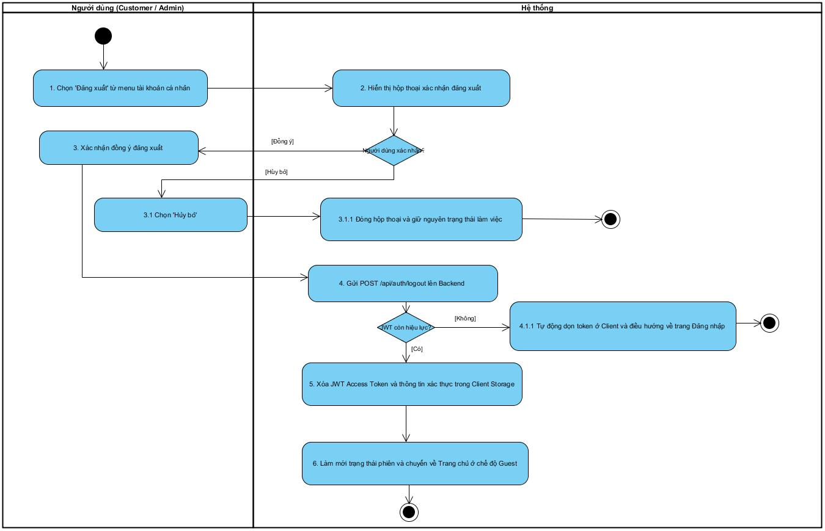
Sơ đồ Sequence
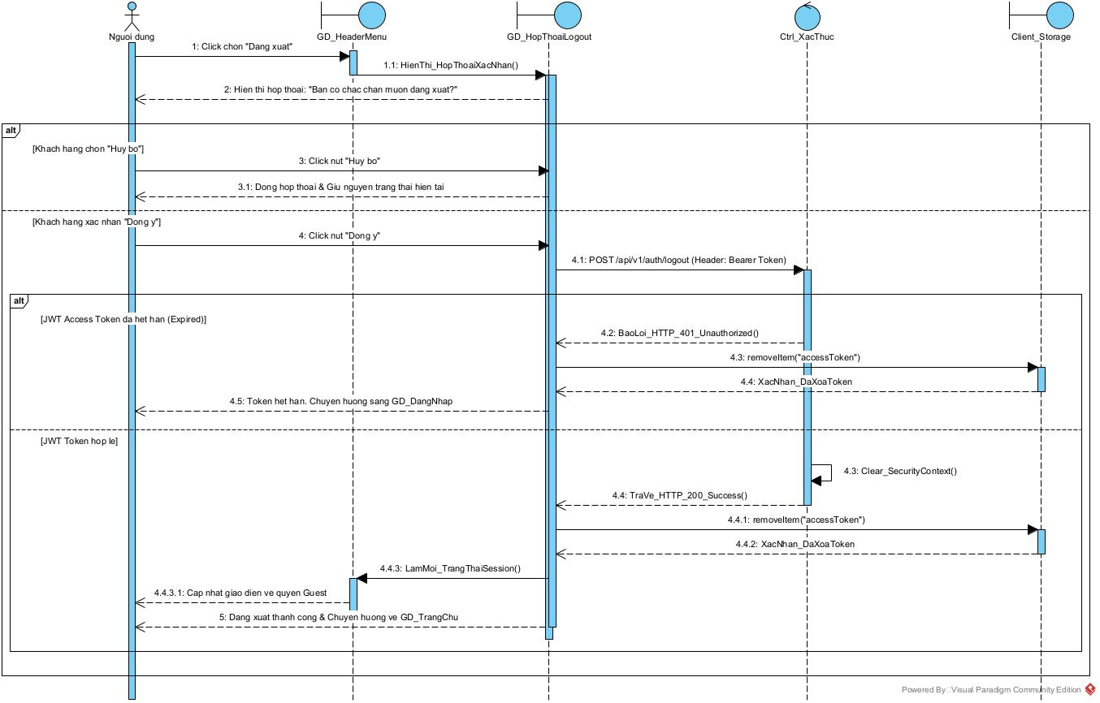
4. Đặc tả use case 'Xem danh sách tour du lịch' mô hình hóa bằng sơ đồ activity
Tên use case: Xem danh sách tour du lịch
Mô tả sơ lược chức năng : chức năng Xem danh sách tour du lịch giúp người dùng xem toàn bộ danh sách các tour du lịch đang được mở bán trên website kèm theo thông tin tóm tắt, giá vé và số chỗ còn nhận.
Actor chính: Khách vãng lai (Guest) / Khách hàng (Customer) / Quản trị viên (Admin)
Actor phụ : không có
Tiền điều kiện (Pre-condition): Hệ thống hoạt động bình thường, CSDL có dữ liệu tour du lịch.
Hậu điều kiện (Post-condition): Danh sách các tour du lịch đang mở bán được hiển thị trực quan theo dạng lưới/danh sách có phân trang.
Dòng sự kiện chính (main flow):
Actor | System
1.Người dùng chọn mục 'Tour du lịch' trên thanh điều hướng | 2.Hệ thống gửi yêu cầu GET /api/tours kèm tham số phân trang mặc định (page=1, size=9)
 | 3.Hệ thống truy vấn CSDL MariaDB lấy danh sách các tour có trạng thái status = 'ACTIVE'
 | 4.Hệ thống tính toán tổng số trang và trả về dữ liệu danh sách tour
 | 5.Hệ thống hiển thị danh sách các thẻ tour (Hình ảnh đại diện, Mã tour, Tên tour, Thời lượng, Điểm xuất phát, Điểm đến, Ngày khởi hành, Giá vé, Số chỗ còn nhận)
6.Người dùng chọn số trang tiếp theo (trang 2, 3...) | 7.Hệ thống tải và hiển thị danh sách tour tương ứng với trang được chọn
Dòng sự kiện thay thế (alternate flow):
 | 3.1 CSDL không có tour du lịch nào đang ở trạng thái ACTIVE
 | 3.1.1 Hệ thống hiển thị thông báo: 'Hiện tại chưa có tour du lịch nào đang mở bán. Quý khách vui lòng quay lại sau!'
Dòng sự kiện ngoại lệ (exception flow):
 | 2.1 Lỗi kết nối máy chủ Backend hoặc CSDL gián đoạn
 | 2.1.1 Hệ thống hiển thị thông báo lỗi mạng: 'Không thể tải danh sách tour du lịch, vui lòng thử lại sau' kèm nút 'Tải lại trang'
2.1.2 Người dùng bấm nút 'Tải lại trang'
Sơ đồ activity
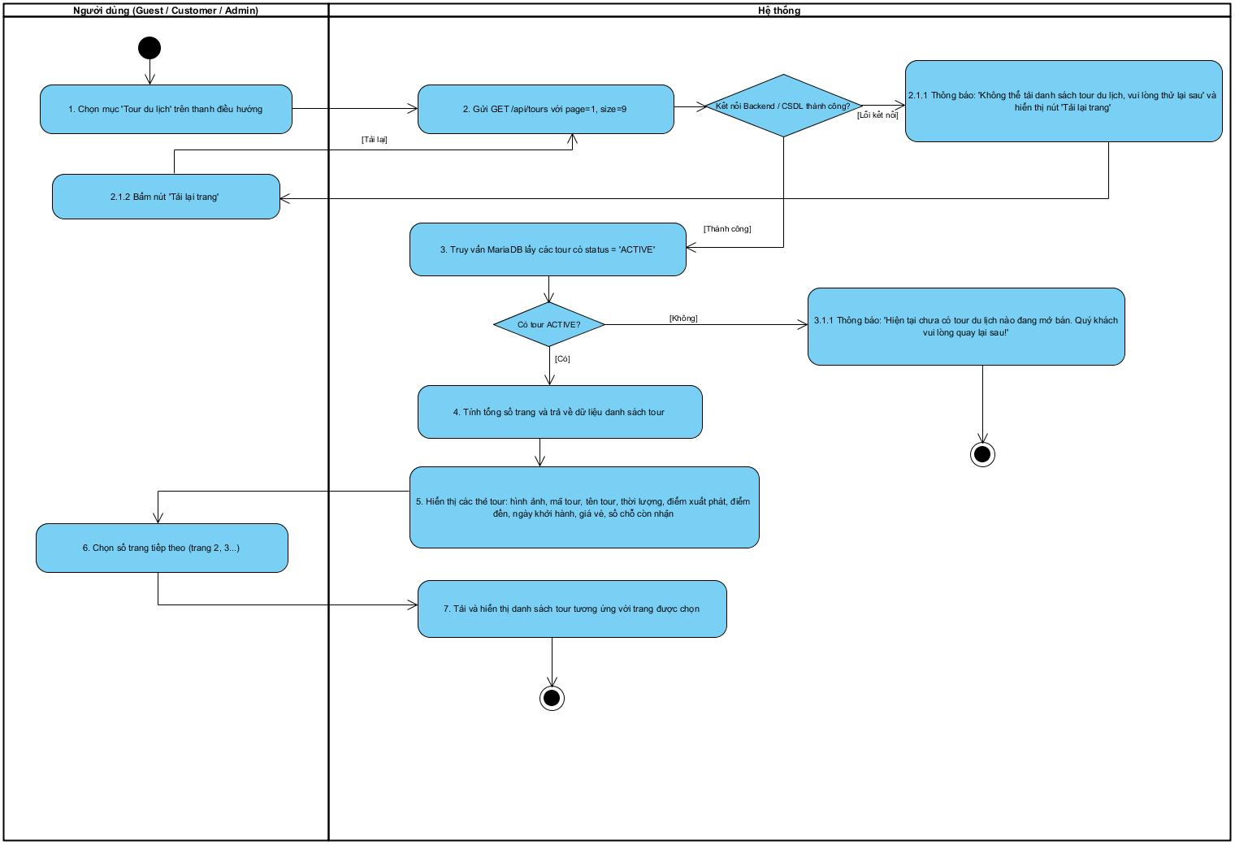
Sơ đồ Sequence
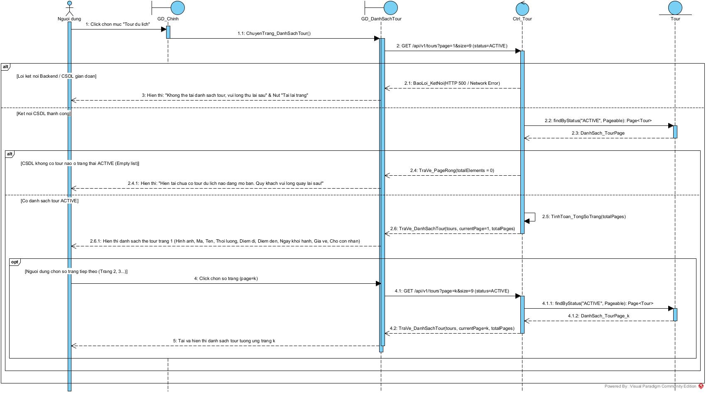
5. Đặc tả use case 'Tìm kiếm và lọc tour du lịch' mô hình hóa bằng sơ đồ activity
Tên use case: Tìm kiếm và lọc tour du lịch
Mô tả sơ lược chức năng : chức năng Tìm kiếm và lọc tour giúp người dùng nhanh chóng tìm kiếm tour theo từ khóa (tên, điểm đến, mã tour) và lọc theo danh mục, khoảng giá, ngày khởi hành hoặc sắp xếp giá vé.
Actor chính: Khách vãng lai (Guest) / Khách hàng (Customer)
Actor phụ : không có
Tiền điều kiện (Pre-condition): Người dùng đang ở trang danh sách tour du lịch.
Hậu điều kiện (Post-condition): Hệ thống hiển thị danh sách các tour du lịch thỏa mãn chính xác các tiêu chí tìm kiếm và bộ lọc đã chọn.
Dòng sự kiện chính (main flow):
Actor | System
1.Người dùng nhập từ khóa tìm kiếm (tên tour, điểm đến) hoặc chọn các bộ lọc: Danh mục (Trong nước/Quốc tế), Khoảng giá, Ngày khởi hành, Sắp xếp (giá tăng/giảm) | 2.Hệ thống tiếp nhận các tiêu chí và gửi request GET /api/tours với các query parameters tương ứng
 | 3.Hệ thống Backend thực hiện câu lệnh truy vấn lọc động trên bảng tours
 | 4.Hệ thống nhận kết quả lọc, thực hiện phân trang và trả về danh sách kết quả
 | 5.Hệ thống hiển thị danh sách các tour du lịch phù hợp kèm theo tổng số kết quả tìm thấy
Dòng sự kiện thay thế (alternate flow):
 | 4.1 Không tìm thấy bất kỳ tour nào phù hợp với các tiêu chí tìm kiếm/lọc đã chọn
 | 4.1.1 Hệ thống hiển thị thông báo: 'Không tìm thấy tour du lịch phù hợp với tiêu chí tìm kiếm của bạn' kèm nút 'Đặt lại bộ lọc'
4.1.2 Người dùng bấm nút 'Đặt lại bộ lọc'
 | 4.1.2.1 Hệ thống xóa toàn bộ bộ lọc và hiển thị lại danh sách tour ban đầu
Dòng sự kiện ngoại lệ (exception flow):
 | 2.1 Người dùng nhập các ký tự đặc biệt nguy hiểm vào ô tìm kiếm
 | 2.1.1 Hệ thống Backend tự động chuẩn hóa, loại bỏ ký tự đặc biệt nguy hại và thực hiện tìm kiếm an toàn
Sơ đồ activity
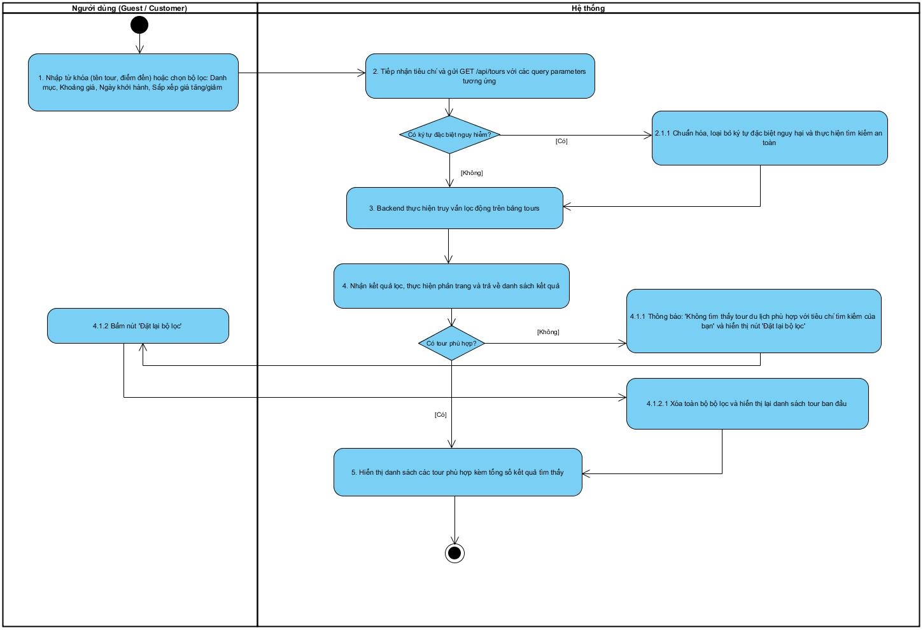
Sơ đồ Sequence
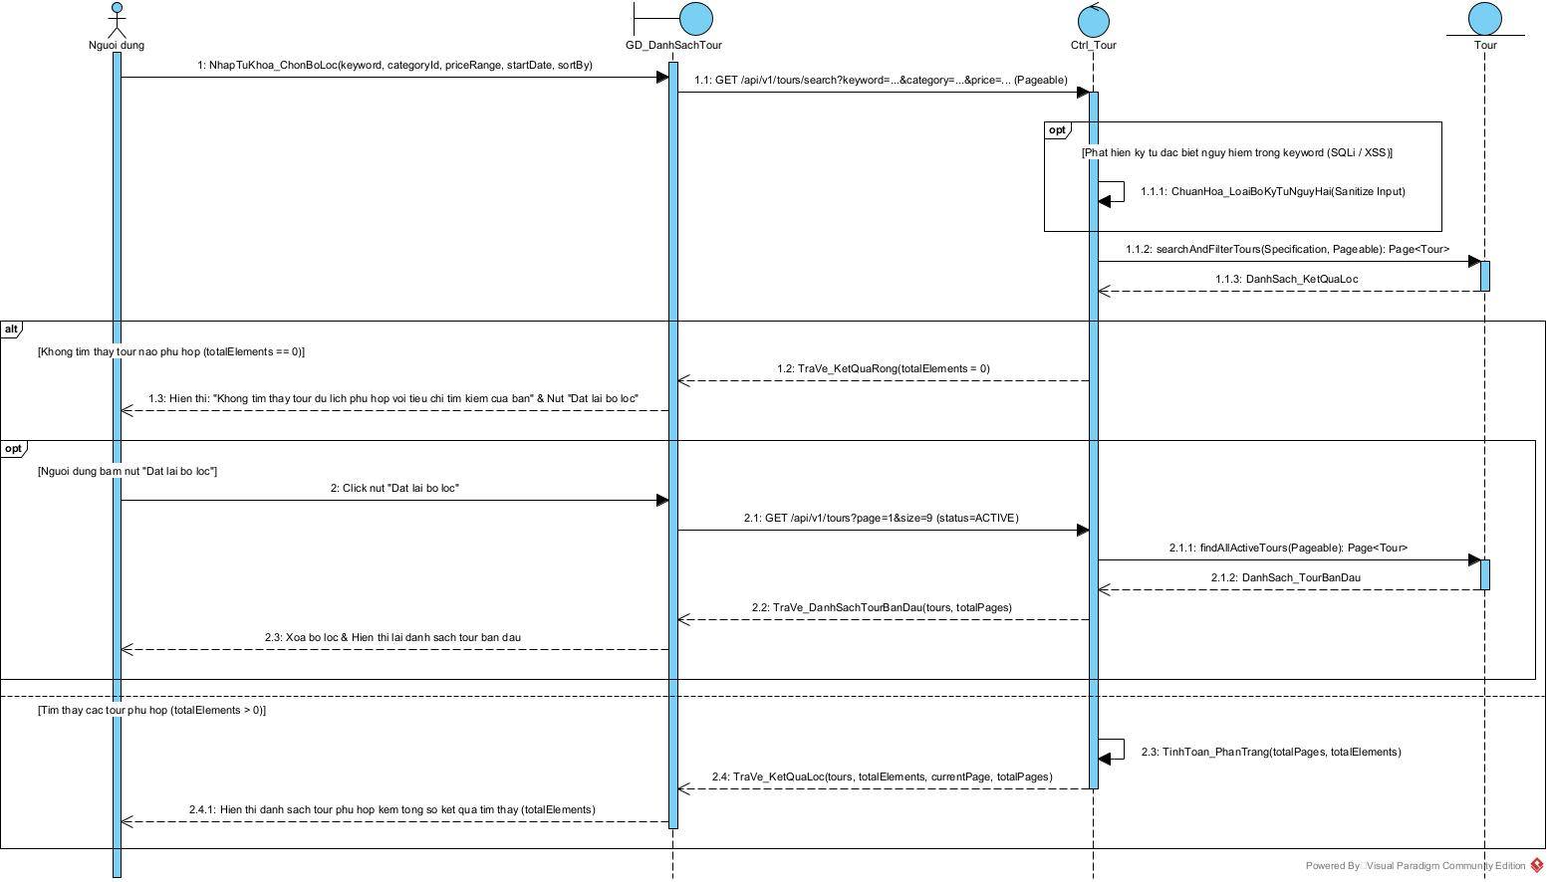
6. Đặc tả use case 'Xem chi tiết tour du lịch và lịch trình' mô hình hóa bằng sơ đồ activity
Tên use case: Xem chi tiết tour du lịch và lịch trình
Mô tả sơ lược chức năng : chức năng Xem chi tiết tour du lịch giúp người dùng xem thông tin toàn diện về tour: lịch trình từng ngày, phương tiện di chuyển, giá vé người lớn/trẻ em, số chỗ còn nhận và chọn số lượng vé.
Actor chính: Khách vãng lai (Guest) / Khách hàng (Customer)
Actor phụ : không có
Tiền điều kiện (Pre-condition): Người dùng nhấp chọn vào một tour du lịch cụ thể từ danh sách hoặc kết quả tìm kiếm.
Hậu điều kiện (Post-condition): Toàn bộ thông tin chi tiết của tour được hiển thị đầy đủ, cập nhật số chỗ còn nhận (available_seats) theo thời gian thực.
Dòng sự kiện chính (main flow):
Actor | System
1.Người dùng bấm chọn vào tiêu đề hoặc hình ảnh của một tour du lịch | 2.Hệ thống gửi yêu cầu GET /api/tours/{id} lên Backend
 | 3.Hệ thống Backend kiểm tra định danh tour và truy vấn dữ liệu chi tiết từ bảng tours
 | 4.Hệ thống trả về toàn bộ dữ liệu chi tiết của tour
 | 5.Hệ thống hiển thị giao diện chi tiết: Tên tour, mã tour, điểm khởi hành, điểm đến, thời lượng, ngày giờ khởi hành, giá vé người lớn, giá vé trẻ em, số chỗ còn trống (available_seats), mô tả và lịch trình chi tiết từng ngày
6.Người dùng xem thông tin và chọn số lượng vé người lớn / trẻ em dự kiến đặt | 7.Hệ thống tính toán tổng tiền tạm tính tương ứng với số lượng vé vừa chọn
Dòng sự kiện thay thế (alternate flow):
 | 3.1 Tour du lịch có ID không tồn tại hoặc đã bị gỡ bỏ khỏi hệ thống (status != 'ACTIVE')
 | 3.1.1 Hệ thống thông báo lỗi: 'Tour du lịch không tồn tại hoặc đã ngừng mở bán!' và điều hướng người dùng về trang danh sách tour
 | 5.1 Số chỗ còn nhận của tour bằng 0 (available_seats = 0)
 | 5.1.1 Hệ thống hiển thị nhãn 'HẾT CHỖ' và vô hiệu hóa nút 'Thêm vào phiếu đặt tour'
Dòng sự kiện ngoại lệ (exception flow):
 | 2.1 Lỗi gián đoạn kết nối mạng không tải được dữ liệu chi tiết
 | 2.1.1 Hệ thống hiển thị thông báo lỗi kết nối và cung cấp nút 'Thử lại'
2.1.2 Người dùng bấm nút 'Thử lại'
Sơ đồ activity
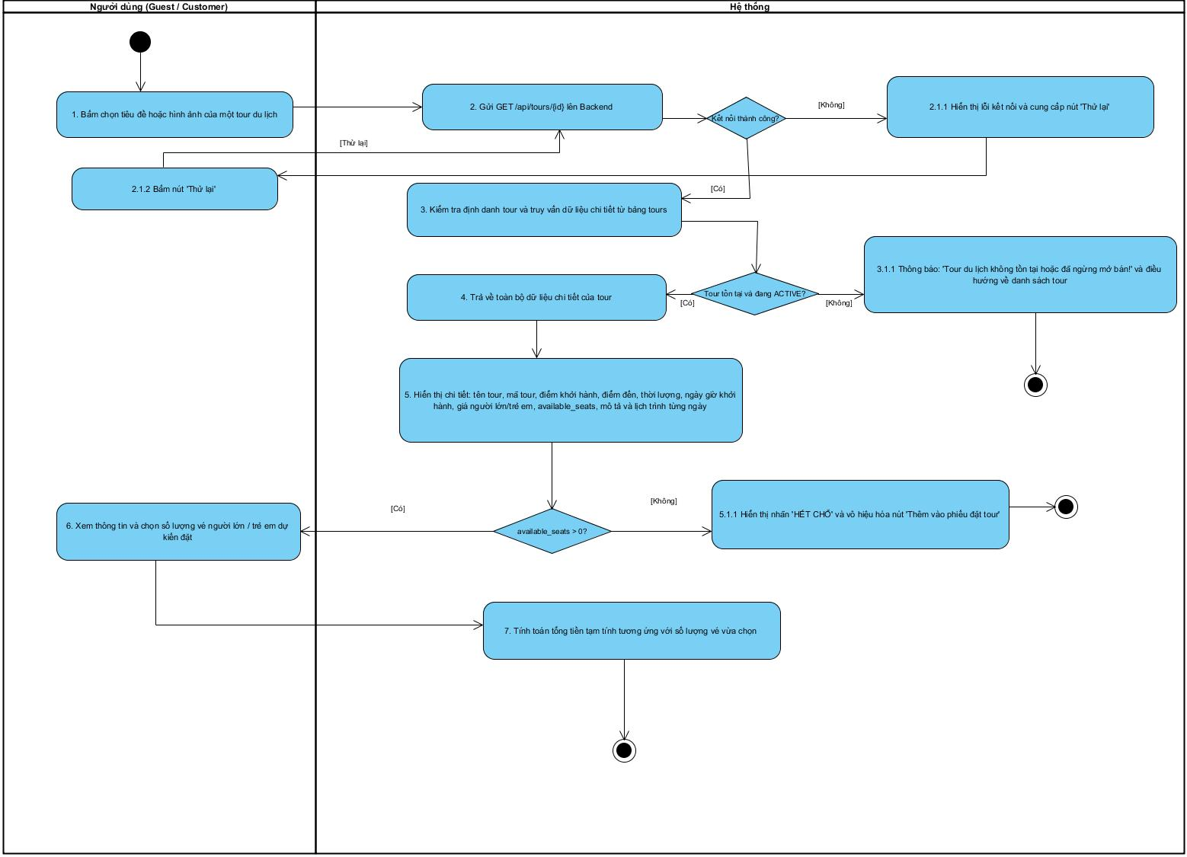
Sơ đồ Sequence
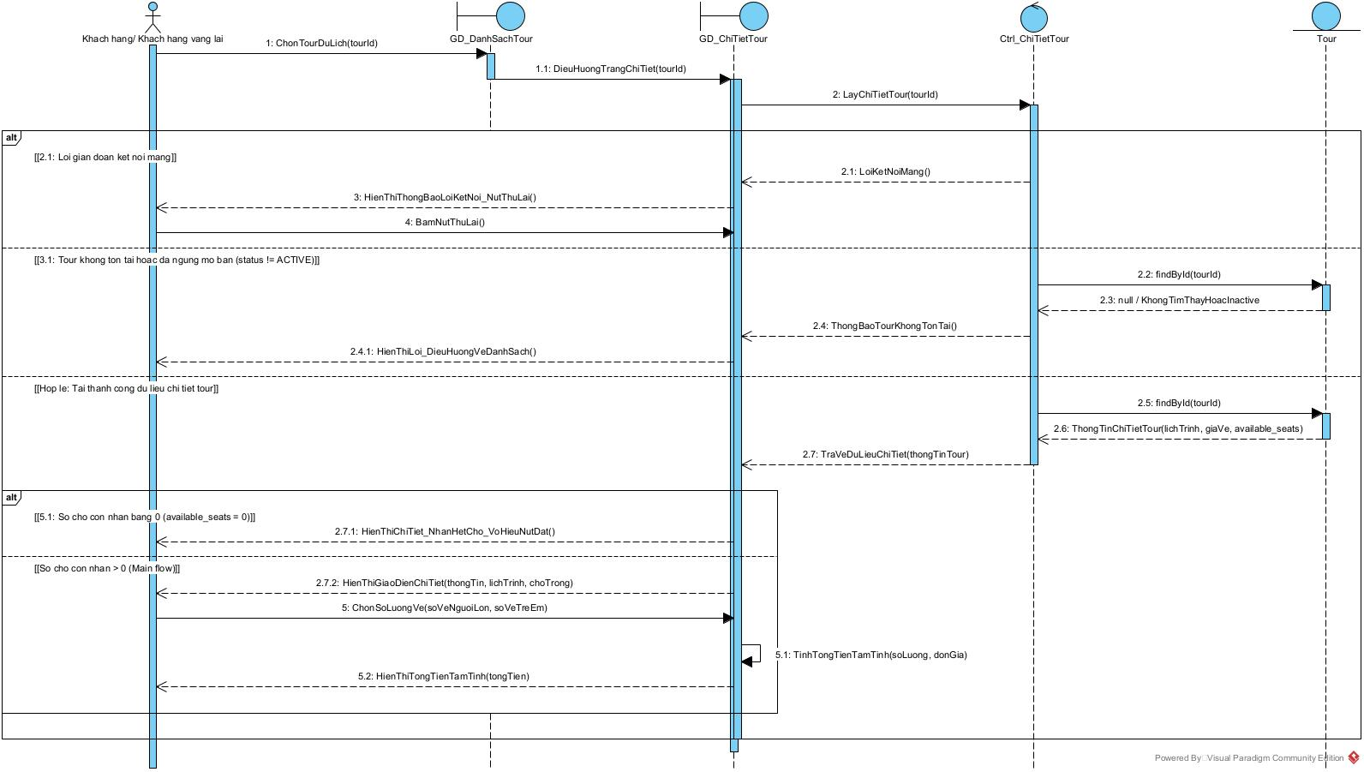
7. Đặc tả use case 'Quản lý phiếu đặt tour tạm (Session Cart)' mô hình hóa bằng sơ đồ activity
Tên use case: Quản lý phiếu đặt tour tạm (Session Cart)
Mô tả sơ lược chức năng : chức năng Quản lý phiếu đặt tour tạm cho phép người dùng thêm tour vào danh sách đặt tạm, xem danh sách, cập nhật số lượng vé người lớn/trẻ em hoặc xóa tour. Dữ liệu lưu trong HTTP Session và không lưu vào CSDL.
Actor chính: Khách vãng lai (Guest) / Khách hàng (Customer)
Actor phụ : không có
Tiền điều kiện (Pre-condition): Người dùng đang xem trang chi tiết tour hoặc danh sách tour trên website.
Hậu điều kiện (Post-condition): Phiếu đặt tour tạm trong HTTP Session được cập nhật thành công, tổng tiền tạm tính được tính toán lại chính xác.
Dòng sự kiện chính (main flow):
Actor | System
1.Người dùng chọn số lượng vé (người lớn >= 1, trẻ em >= 0) và bấm nút 'Thêm vào phiếu đặt tour' | 2.Hệ thống gửi yêu cầu POST /api/cart/items kèm thông tin tourId, adultQuantity, childQuantity lên Backend
 | 3.Hệ thống kiểm tra số lượng vé hợp lệ và kiểm tra tổng số vé không vượt quá số chỗ còn nhận (available_seats) của tour
 | 4.Hệ thống lưu/cập nhật thông tin mục đặt tour vào HTTP Session của người dùng
 | 5.Hệ thống hiển thị thông báo: 'Đã thêm tour vào phiếu đặt tạm thành công!' và cập nhật số lượng trên biểu tượng giỏ hàng
6.Người dùng nhấn vào biểu tượng giỏ hàng để xem danh sách phiếu đặt tạm | 7.Hệ thống hiển thị giao diện phiếu đặt tạm gồm danh sách tour đã chọn, số lượng vé từng loại, đơn giá và tổng tiền tạm tính
8.Người dùng điều chỉnh tăng/giảm số lượng vé hoặc bấm nút 'Xóa' một tour | 9.Hệ thống gửi yêu cầu cập nhật (PUT /api/cart/items/{tourId}) hoặc xóa (DELETE /api/cart/items/{tourId})
 | 10.Hệ thống cập nhật lại dữ liệu Session Cart, tính lại tổng tiền tạm tính và cập nhật giao diện
Dòng sự kiện thay thế (alternate flow):
 | 3.1 Người dùng chọn số lượng vé vượt quá số chỗ còn trống (available_seats) của tour
 | 3.1.1 Hệ thống hiển thị thông báo lỗi: 'Số lượng vé yêu cầu vượt quá số chỗ còn trống của tour!' và không thêm vào giỏ hàng
8.1 Người dùng bấm nút 'Xóa toàn bộ phiếu đặt tạm'
 | 8.1.1 Hệ thống xóa toàn bộ dữ liệu giỏ tour trong HTTP Session và hiển thị giỏ hàng rỗng
Dòng sự kiện ngoại lệ (exception flow):
 | 4.1 Phiên làm việc (HTTP Session) của trình duyệt bị timeout/hết hạn
 | 4.1.1 Hệ thống tự động khởi tạo Session mới và hướng dẫn người dùng chọn lại tour
Sơ đồ activity
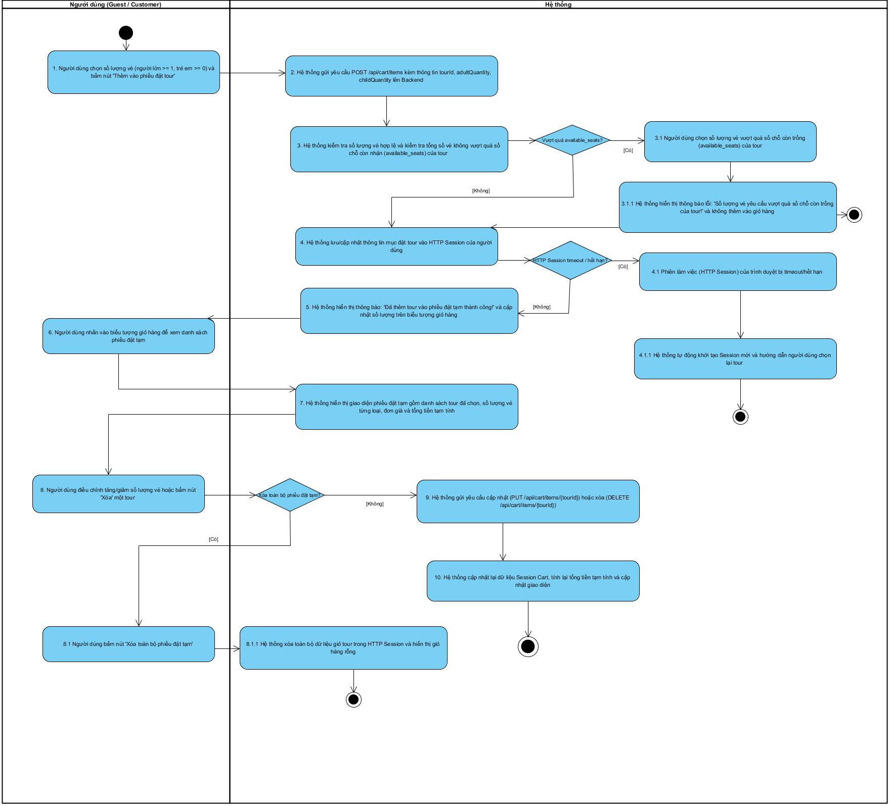
Sơ đồ Sequence
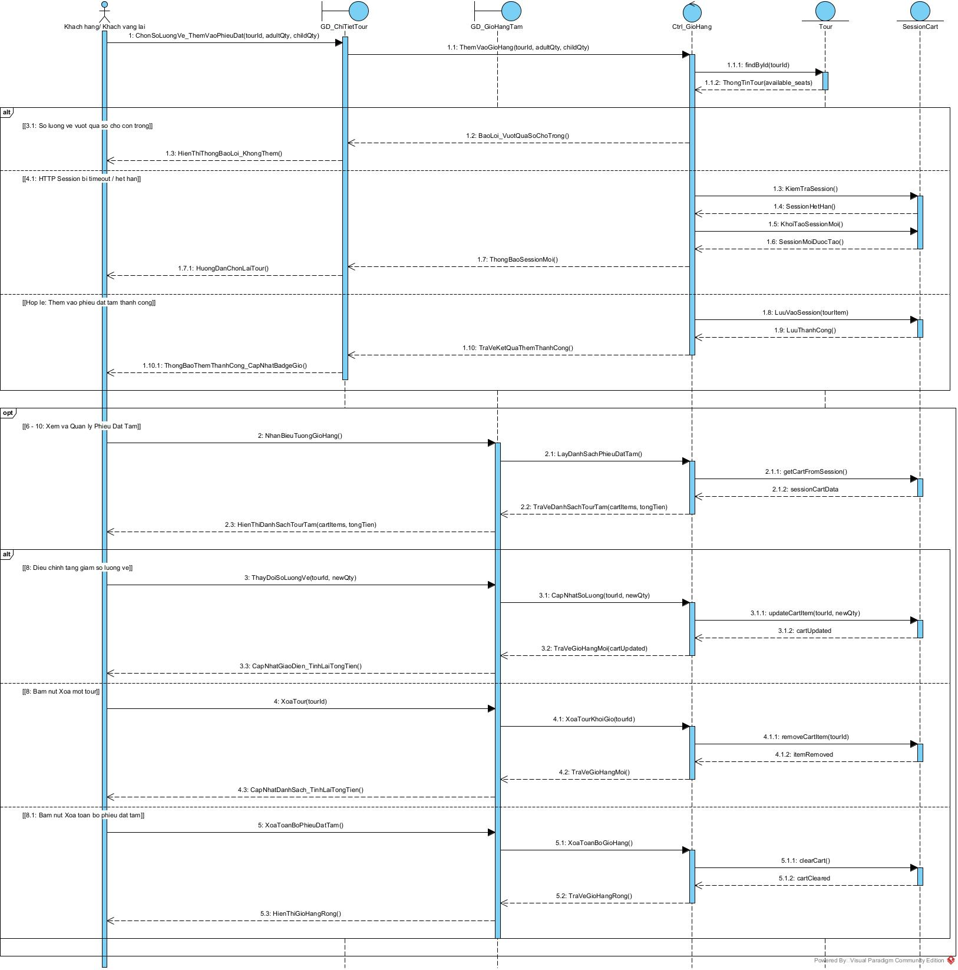
8. Đặc tả use case 'Đặt tour trực tuyến' mô hình hóa bằng sơ đồ activity
Tên use case: Đặt tour trực tuyến
Mô tả sơ lược chức năng : chức năng Đặt tour trực tuyến cho phép khách hàng xác nhận thông tin liên hệ và hoàn tất đặt các tour trong phiếu đặt tạm. Hệ thống tạo bản ghi Booking, trừ số chỗ khả dụng của tour trong CSDL (sử dụng @Transactional), gửi email xác nhận và xóa Session Cart.
Actor chính: Khách hàng (Customer)
Actor phụ : Dịch vụ gửi Email (Spring Mail)
Tiền điều kiện (Pre-condition): Khách hàng đã đăng nhập tài khoản hợp lệ, phiếu đặt tạm trong HTTP Session có ít nhất 1 tour du lịch.
Hậu điều kiện (Post-condition): Đơn đặt tour được lưu vào bảng bookings và booking_items với mã Booking duy nhất, số chỗ khả dụng của tour bị trừ đi, email xác nhận được gửi tới khách hàng, giỏ tour Session được gán null.
Dòng sự kiện chính (main flow):
Actor | System
1.Khách hàng nhấn nút 'Tiến hành đặt tour' từ giao diện phiếu đặt tạm | 2.Hệ thống kiểm tra trạng thái xác thực đăng nhập của khách hàng
 | 3.Hệ thống hiển thị trang Checkout chứa form thông tin liên hệ của khách hàng và bảng tóm tắt đơn đặt tour
4.Khách hàng kiểm tra thông tin liên hệ (Họ tên, SĐT, Email), nhập yêu cầu đặc biệt (nếu có) và bấm 'Xác nhận đặt tour' | 5.Hệ thống gửi request POST /api/bookings với JWT xác thực lên Backend
 | 6.Hệ thống Backend xác thực JWT và kiểm tra dữ liệu phiếu đặt tạm trong HTTP Session
 | 7.Hệ thống mở giao dịch cơ sở dữ liệu (@Transactional)
 | 8.Hệ thống kiểm tra lại số chỗ còn trống (available_seats >= tổng số vé) của từng tour trong đơn
 | 9.Hệ thống tính toán lại chính xác đơn giá, phụ phí trẻ em và tổng tiền đơn đặt tại Backend
 | 10.Hệ thống sinh mã đơn đặt tour duy nhất (VD: BK-20260826-001) và tạo bản ghi trong bảng bookings với trạng thái PENDING
 | 11.Hệ thống tạo các bản ghi trong bảng booking_items với snapshot đầy đủ thông tin tour tại thời điểm đặt
 | 12.Hệ thống cập nhật trừ số chỗ còn nhận của tour (available_seats = available_seats - booked_seats)
 | 13.Hệ thống commit giao dịch cơ sở dữ liệu thành công
 | 14.Hệ thống kích hoạt dịch vụ Email gửi thư xác nhận đặt tour thành công kèm thông tin chi tiết đến email của khách hàng
 | 15.Hệ thống xóa trắng phiếu đặt tạm trong Session (Session Cart = null)
 | 16.Hệ thống điều hướng khách hàng sang trang 'Đặt tour thành công' kèm mã Booking
Dòng sự kiện thay thế (alternate flow):
 | 2.1 Người dùng chưa đăng nhập hệ thống (đang là Guest)
 | 2.1.1 Hệ thống chuyển hướng người dùng sang trang Đăng nhập và lưu URL Checkout để quay lại sau khi đăng nhập thành công
 | 8.1 Số chỗ còn nhận (available_seats) của một tour không còn đủ đáp ứng
 | 8.1.1 Hệ thống rollback giao dịch, hiển thị thông báo: 'Rất tiếc, số chỗ trống của tour không còn đủ đáp ứng. Vui lòng kiểm tra lại số vé!' và không tạo đơn đặt
Dòng sự kiện ngoại lệ (exception flow):
 | 13.1 Gặp sự cố kết nối cơ sở dữ liệu trong quá trình lưu đơn hàng
 | 13.1.1 Hệ thống tự động rollback toàn bộ giao dịch, trả về HTTP 500, giữ nguyên dữ liệu Session Cart và thông báo lỗi để khách hàng thử lại
Sơ đồ activity
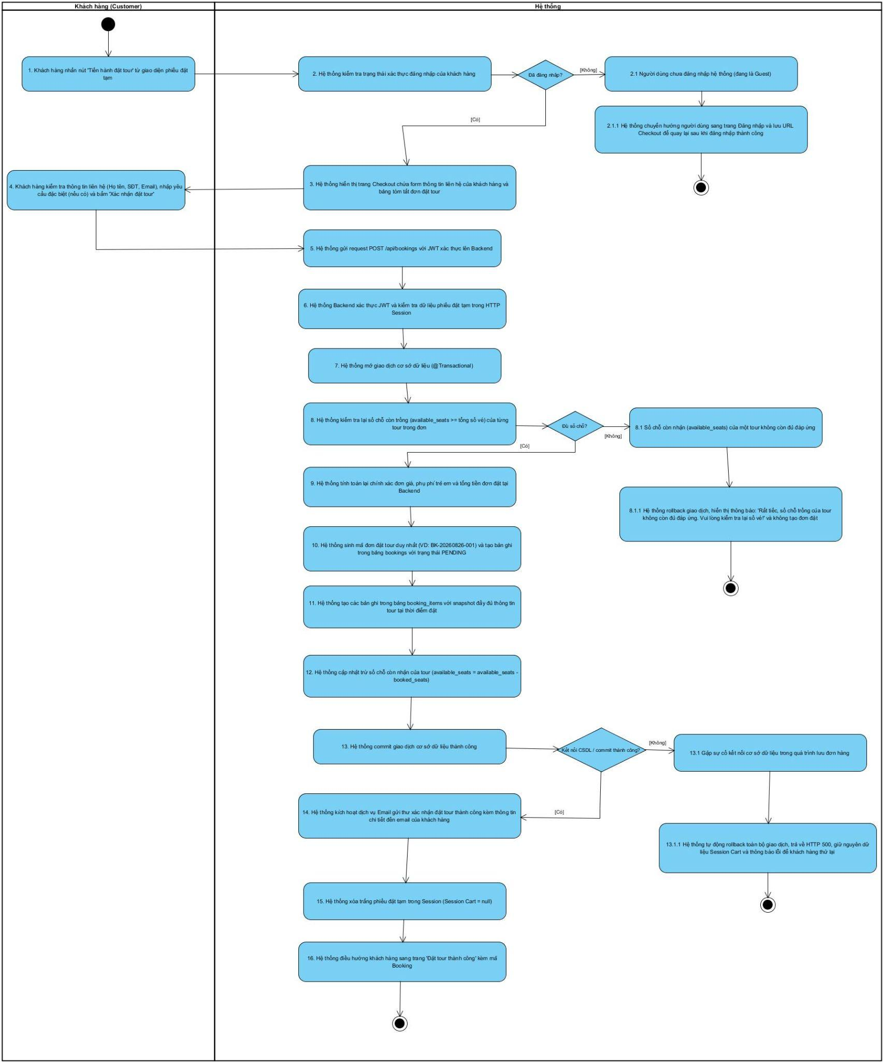
Sơ đồ Sequence
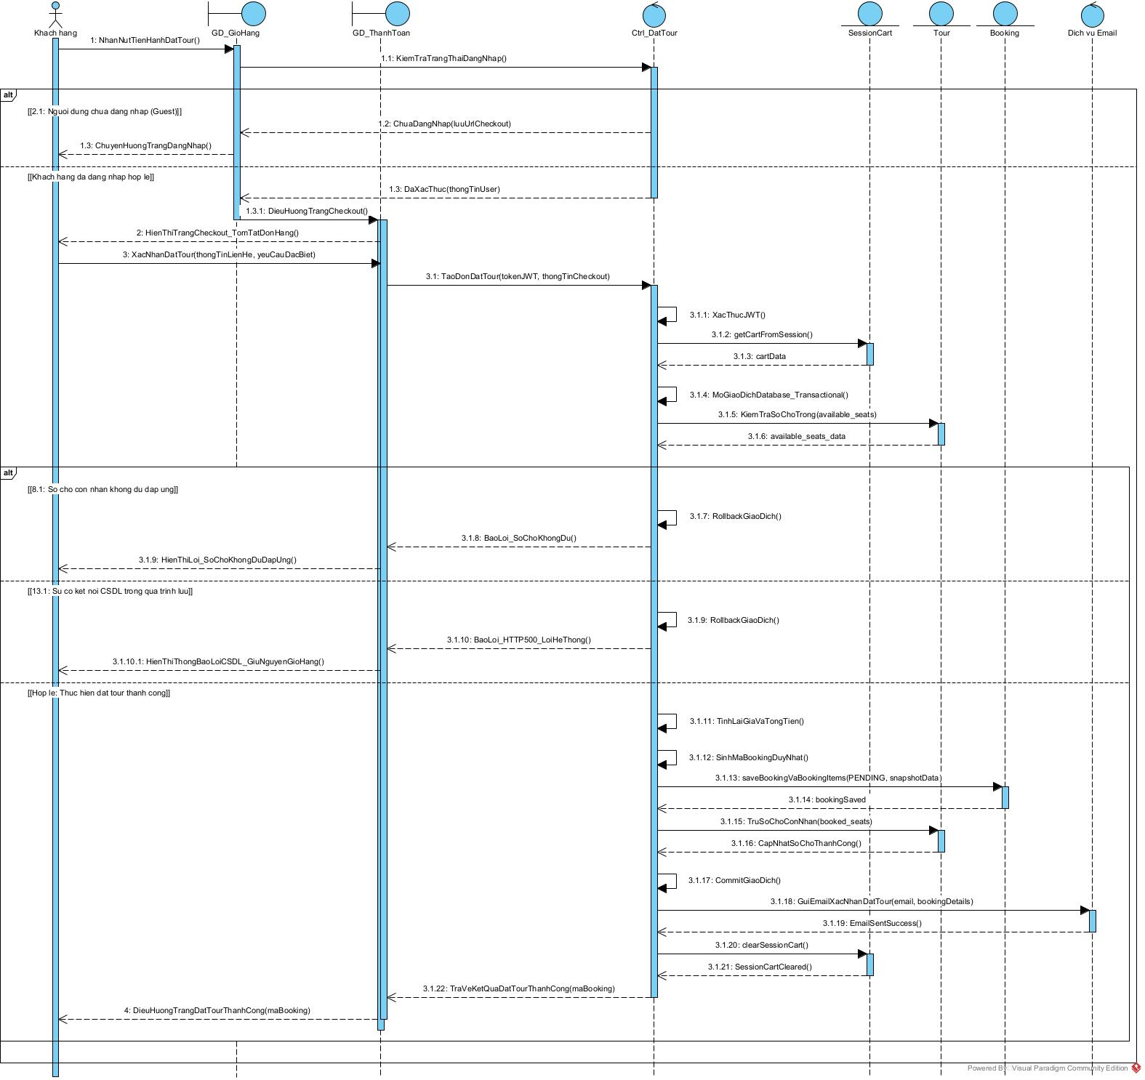
9. Đặc tả use case 'Xem lịch sử và chi tiết đơn đặt tour' mô hình hóa bằng sơ đồ activity
Tên use case: Xem lịch sử và chi tiết đơn đặt tour
Mô tả sơ lược chức năng : chức năng Xem lịch sử đặt tour giúp khách hàng xem toàn bộ các đơn đặt tour mình đã thực hiện kèm theo thông tin chi tiết về từng chuyến đi, tình trạng xác nhận và thanh toán.
Actor chính: Khách hàng (Customer)
Actor phụ : không có
Tiền điều kiện (Pre-condition): Khách hàng đã đăng nhập thành công vào hệ thống.
Hậu điều kiện (Post-condition): Danh sách các đơn đặt tour thuộc sở hữu của khách hàng được hiển thị theo thứ tự ngày đặt mới nhất.
Dòng sự kiện chính (main flow):
Actor | System
1.Khách hàng chọn mục 'Lịch sử đặt tour' trên menu tài khoản cá nhân | 2.Hệ thống gửi yêu cầu GET /api/bookings/my-bookings kèm JWT token
 | 3.Hệ thống Backend trích xuất user_id từ JWT và truy vấn danh sách đơn đặt từ bảng bookings theo user_id, sắp xếp ngày đặt giảm dần
 | 4.Hệ thống trả về danh sách các đơn đặt tour
 | 5.Hệ thống hiển thị bảng danh sách đơn đặt tour (Mã đơn, Ngày đặt, Tổng tiền, Trạng thái đơn, Trạng thái thanh toán)
6.Khách hàng bấm nút 'Xem chi tiết' của một đơn đặt tour cụ thể | 7.Hệ thống gửi yêu cầu GET /api/bookings/my-bookings/{id}
 | 8.Hệ thống truy vấn chi tiết các tour trong đơn từ bảng booking_items
 | 9.Hệ thống hiển thị modal/trang chi tiết: Thông tin liên hệ, chi tiết từng tour, số lượng vé người lớn/trẻ em, đơn giá lịch sử và tổng tiền thanh toán
Dòng sự kiện thay thế (alternate flow):
 | 3.1 Khách hàng chưa từng thực hiện đơn đặt tour nào
 | 3.1.1 Hệ thống hiển thị thông báo: 'Bạn chưa có đơn đặt tour nào. Khám phá các tour du lịch hấp dẫn ngay!' kèm nút dẫn sang trang danh sách tour
Dòng sự kiện ngoại lệ (exception flow):
 | 7.1 Đơn đặt tour được yêu cầu không thuộc quyền sở hữu của tài khoản đang đăng nhập
 | 7.1.1 Hệ thống từ chối truy cập, trả về mã lỗi HTTP 403 Forbidden và thông báo: 'Bạn không có quyền xem thông tin đơn đặt tour này!'
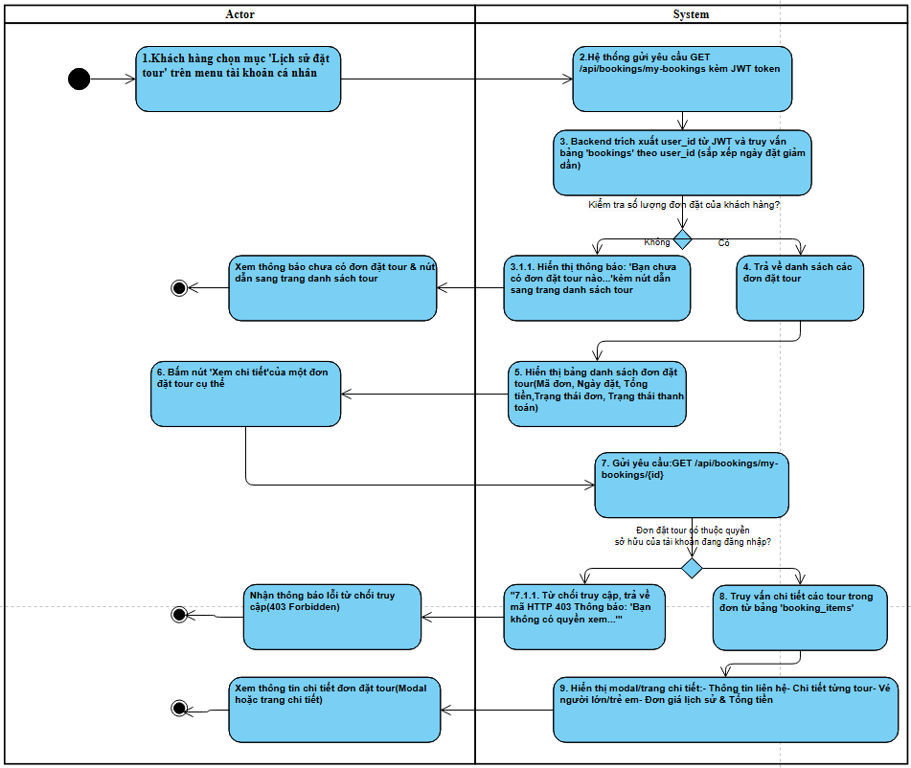
Sơ đồ Sequence
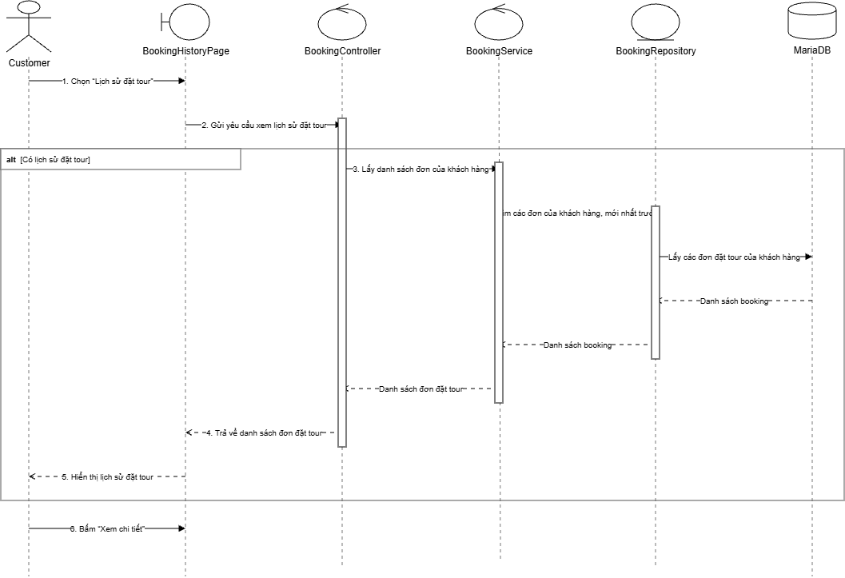
10. Đặc tả use case 'Hủy đơn đặt tour' mô hình hóa bằng sơ đồ activity
Tên use case: Hủy đơn đặt tour
Mô tả sơ lược chức năng : chức năng Hủy đơn đặt tour cho phép khách hàng hủy đơn đặt tour của mình khi đơn còn ở trạng thái chờ xác nhận (PENDING) và thỏa mãn điều kiện thời gian hủy trước ngày khởi hành.
Actor chính: Khách hàng (Customer)
Actor phụ : không có
Tiền điều kiện (Pre-condition): Khách hàng đã đăng nhập, đơn đặt tour đang ở trạng thái PENDING và thỏa mãn điều kiện hủy.
Hậu điều kiện (Post-condition): Trạng thái đơn đặt tour chuyển sang CANCELLED, số lượng chỗ đã đặt được hoàn trả lại cho số chỗ khả dụng (available_seats) của tour trong CSDL.
Dòng sự kiện chính (main flow):
Actor | System
1.Khách hàng mở chi tiết đơn đặt tour có trạng thái PENDING và bấm nút 'Hủy đơn đặt tour' | 2.Hệ thống hiển thị hộp thoại cảnh báo: 'Bạn có chắc chắn muốn hủy đơn đặt tour này không? Hành động này không thể hoàn tác.'
3.Khách hàng xác nhận đồng ý hủy và nhập lý do hủy | 4.Hệ thống gửi yêu cầu PUT /api/bookings/{id}/cancel lên Backend
 | 5.Hệ thống kiểm tra quyền sở hữu đơn đặt và kiểm tra trạng thái đơn (bắt buộc phải là PENDING)
 | 6.Hệ thống thực thi giao dịch (@Transactional): Cập nhật booking_status thành CANCELLED trong bảng bookings
 | 7.Hệ thống tính tổng số vé trong booking_items và cộng hoàn trả lại cho available_seats của các tour tương ứng trong bảng tours
 | 8.Hệ thống commit giao dịch cơ sở dữ liệu thành công
 | 9.Hệ thống cập nhật lại trạng thái đơn trên giao diện thành CANCELLED và hiển thị thông báo 'Hủy đơn đặt tour thành công!'
Dòng sự kiện thay thế (alternate flow):
3.1 Khách hàng chọn 'Hủy bỏ' trên hộp thoại cảnh báo
 | 3.1.1 Hệ thống đóng hộp thoại và giữ nguyên trạng thái đơn đặt tour hiện tại
 | 5.1 Đơn đặt tour đã được Admin xác nhận (CONFIRMED) hoặc đã hoàn tất (COMPLETED)
 | 5.1.1 Hệ thống từ chối hủy và thông báo: 'Đơn đặt tour đã được xác nhận, không thể tự hủy trực tuyến. Quý khách vui lòng liên hệ bộ phận hỗ trợ!'
Dòng sự kiện ngoại lệ (exception flow):
 | 6.1 Gặp sự cố CSDL trong quá trình cập nhật hủy đơn
 | 6.1.1 Hệ thống rollback giao dịch, thông báo lỗi hệ thống và yêu cầu khách hàng thử lại sau
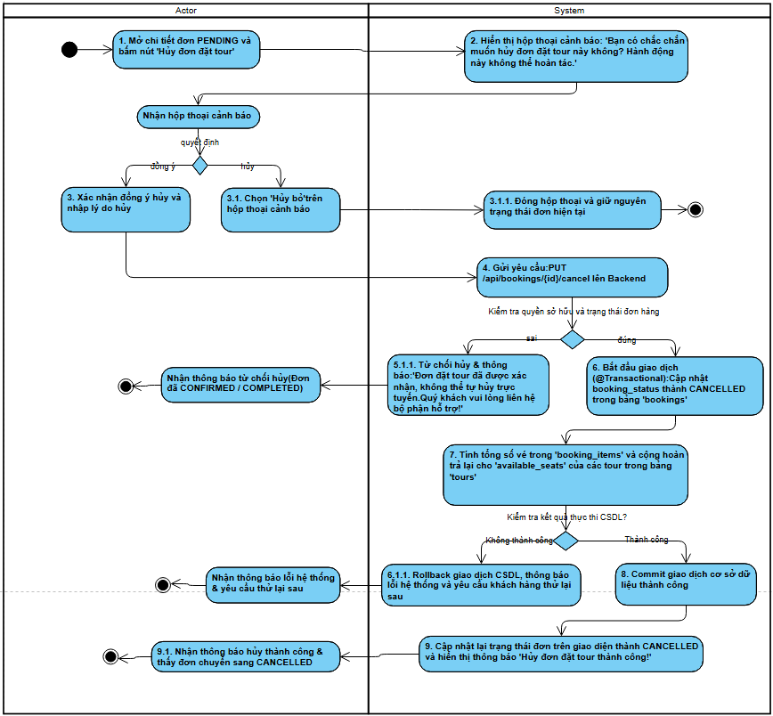
Sơ đồ Sequence
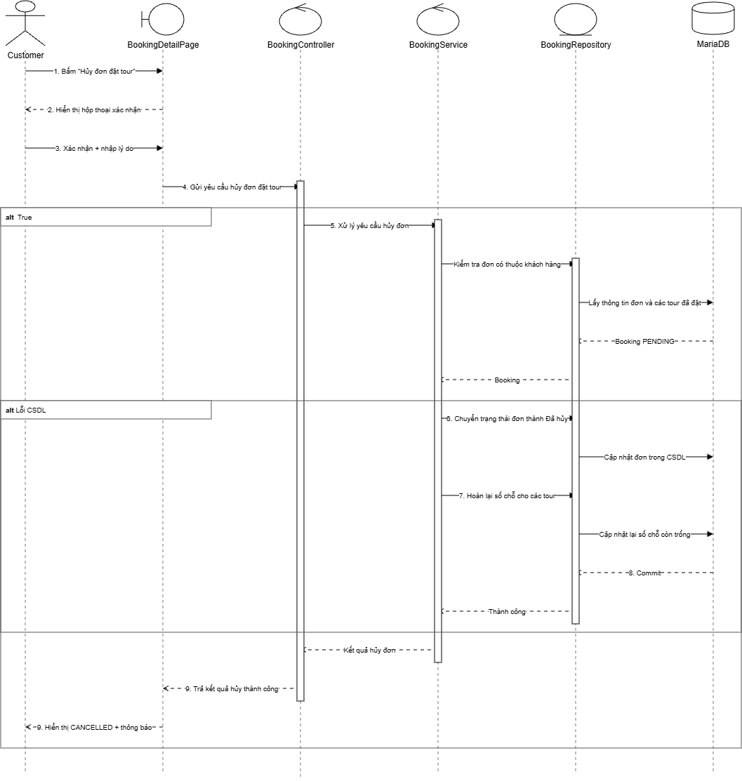
11. Đặc tả use case 'Quản lý danh mục tour' mô hình hóa bằng sơ đồ activity
Tên use case: Quản lý danh mục tour
Mô tả sơ lược chức năng : chức năng Quản lý danh mục tour cho phép Admin xem danh sách, thêm mới, chỉnh sửa thông tin danh mục hoặc xóa danh mục (ràng buộc: chỉ xóa khi danh mục không có tour trực thuộc).
Actor chính: Quản trị viên (Admin)
Actor phụ : không có
Tiền điều kiện (Pre-condition): Admin đã đăng nhập vào hệ thống với tài khoản có quyền ROLE_ADMIN.
Hậu điều kiện (Post-condition): Danh mục tour mới được thêm, thông tin danh mục được cập nhật hoặc danh mục được xóa khỏi bảng categories.
Dòng sự kiện chính (main flow):
Actor | System
1.Admin truy cập khu vực quản trị và chọn mục 'Quản lý danh mục' | 2.Hệ thống gửi request GET /api/admin/categories với JWT Admin
 | 3.Hệ thống hiển thị danh sách các danh mục tour hiện có (ID, Tên danh mục, Mô tả, Trạng thái, Ngày tạo)
4.Admin nhấn nút 'Thêm danh mục mới' | 5.Hệ thống hiển thị form nhập thông tin danh mục
6.Admin nhập Tên danh mục, Mô tả, chọn Trạng thái (ACTIVE/INACTIVE) và bấm 'Lưu' | 7.Hệ thống kiểm tra dữ liệu nhập (Tên danh mục không được để trống và không trùng lặp)
 | 8.Hệ thống lưu bản ghi danh mục mới vào CSDL MariaDB
 | 9.Hệ thống hiển thị thông báo 'Thêm danh mục thành công!' và tải lại danh sách danh mục
10.Admin nhấn nút 'Sửa' tại một danh mục, chỉnh sửa thông tin và bấm 'Cập nhật' | 11.Hệ thống cập nhật thông tin vào CSDL và thông báo thành công
Dòng sự kiện thay thế (alternate flow):
10.1 Admin nhấn nút 'Xóa' tại một danh mục
 | 10.1.1 Hệ thống hiển thị cảnh báo xác nhận xóa danh mục
10.1.2 Admin bấm 'Đồng ý xóa'
 | 10.1.3 Hệ thống kiểm tra ràng buộc: Kiểm tra xem có tour nào đang thuộc danh mục này trong bảng tours hay không
 | 10.1.4 Nếu danh mục ĐANG CHỨA tour: Hệ thống từ chối xóa, trả về mã lỗi HTTP 409 Conflict và thông báo: 'Không thể xóa danh mục đang có tour du lịch trực thuộc!'
 | 10.1.5 Nếu danh mục KHÔNG CHỨA tour nào: Hệ thống thực hiện xóa danh mục khỏi CSDL, cập nhật lại bảng danh sách và thông báo xóa thành công
Dòng sự kiện ngoại lệ (exception flow):
 | 2.1 Phiên làm việc của Admin hết hạn hoặc tài khoản không có quyền ROLE_ADMIN
 | 2.1.1 Hệ thống chặn truy cập với mã HTTP 403 Forbidden và chuyển hướng về trang Đăng nhập
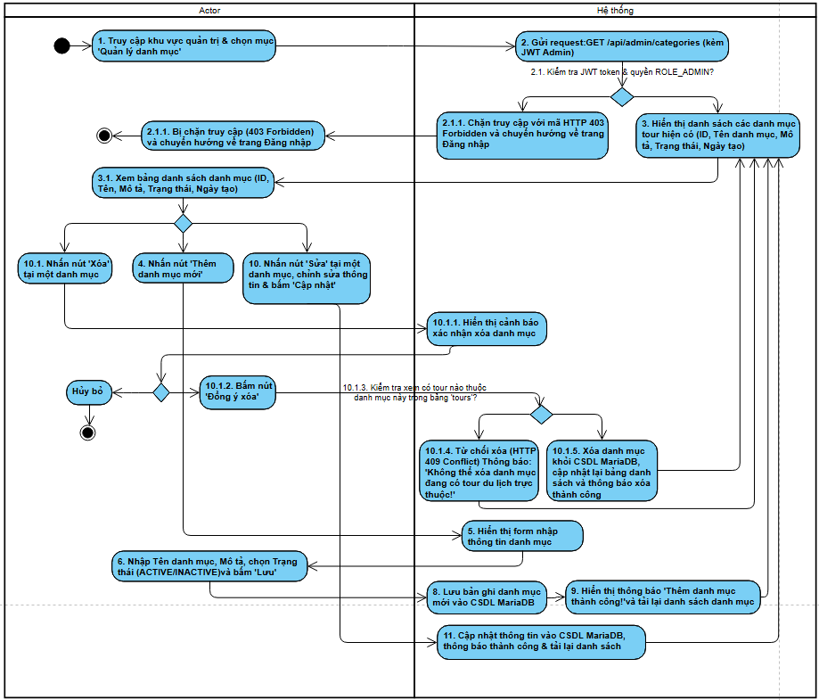
Sơ đồ Sequence
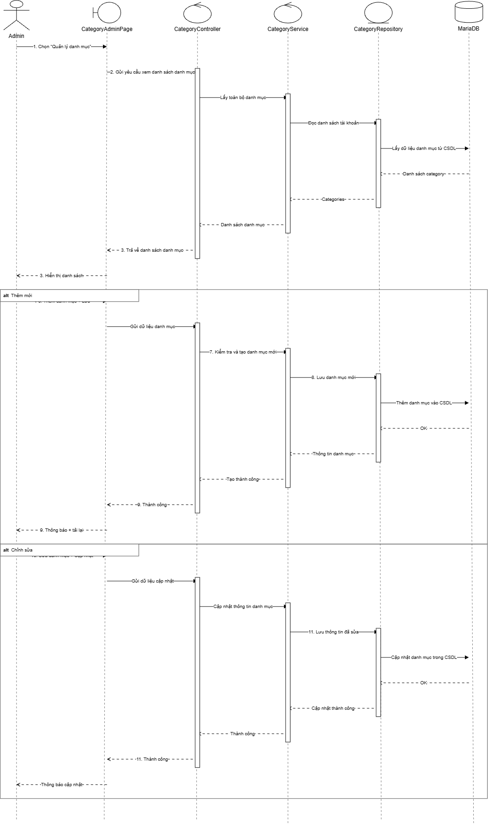
12. Đặc tả use case 'Quản lý tour du lịch' mô hình hóa bằng sơ đồ activity
Tên use case: Quản lý tour du lịch
Mô tả sơ lược chức năng : chức năng Quản lý tour du lịch cho phép Admin xem danh sách, thêm mới tour, cập nhật thông tin tour (lịch trình, giá vé, số chỗ) và xóa tour (ràng buộc: chỉ xóa khi tour chưa từng có khách đặt trong booking_items).
Actor chính: Quản trị viên (Admin)
Actor phụ : không có
Tiền điều kiện (Pre-condition): Admin đã đăng nhập vào hệ thống với quyền hạn ROLE_ADMIN.
Hậu điều kiện (Post-condition): Thông tin tour du lịch được tạo mới, cập nhật hoặc xóa trong bảng tours của CSDL MariaDB.
Dòng sự kiện chính (main flow):
Actor | System
1.Admin chọn mục 'Quản lý tour' trên menu quản trị | 2.Hệ thống gửi yêu cầu GET /api/admin/tours và hiển thị danh sách toàn bộ các tour du lịch kèm công cụ tìm kiếm, lọc và phân trang
3.Admin nhấn nút 'Thêm tour mới' | 4.Hệ thống hiển thị form nhập liệu tour du lịch
5.Admin điền các thông tin: Mã tour (tour_code), Tên tour, Chọn danh mục, Điểm khởi hành, Điểm đến, Thời lượng, Ngày giờ khởi hành, Giá vé người lớn, Giá vé trẻ em, Tổng số chỗ (total_seats), Số chỗ khả dụng (available_seats), Link ảnh, Mô tả, Lịch trình chi tiết và bấm 'Lưu' | 6.Hệ thống kiểm tra dữ liệu: Mã tour không rỗng và duy nhất; adult_price > 0; child_price >= 0; available_seats <= total_seats
 | 7.Hệ thống lưu bản ghi tour mới vào bảng tours trong CSDL MariaDB
 | 8.Hệ thống thông báo: 'Thêm tour du lịch thành công!' và cập nhật lại danh sách tour
9.Admin chọn một tour để chỉnh sửa thông tin (giá vé, số chỗ, lịch trình) và bấm 'Cập nhật' | 10.Hệ thống lưu các thay đổi vào CSDL và hiển thị thông báo cập nhật thành công
Dòng sự kiện thay thế (alternate flow):
 | 6.1 Mã tour bị trùng lặp với một tour đã tồn tại trong CSDL
 | 6.1.1 Hệ thống hiển thị thông báo lỗi: 'Mã tour đã tồn tại trong hệ thống, vui lòng nhập mã tour khác!' và trở lại bước 5
9.1 Admin nhấn nút 'Xóa' một tour du lịch
 | 9.1.1 Hệ thống hiển thị thông báo xác nhận xóa tour
9.1.2 Admin bấm 'Đồng ý xóa'
 | 9.1.3 Hệ thống kiểm tra trong bảng booking_items xem tour này đã từng xuất hiện trong bất kỳ đơn đặt tour nào chưa
 | 9.1.4 Nếu tour ĐÃ CÓ người đặt trong booking_items: Hệ thống từ chối xóa với HTTP 409 Conflict, thông báo: 'Tour này đã có khách đặt chỗ, không được phép xóa để đảm bảo toàn vẹn dữ liệu đơn hàng!'
 | 9.1.5 Nếu tour CHƯA TỪNG có người đặt: Hệ thống thực hiện xóa tour khỏi CSDL, thông báo xóa thành công và tải lại bảng danh sách
Dòng sự kiện ngoại lệ (exception flow):
 | 7.1 Lỗi hệ thống cơ sở dữ liệu khi lưu thông tin tour
 | 7.1.1 Hệ thống rollback thao tác, ghi log lỗi và thông báo 'Không thể lưu thông tin tour du lịch, vui lòng thử lại sau!'
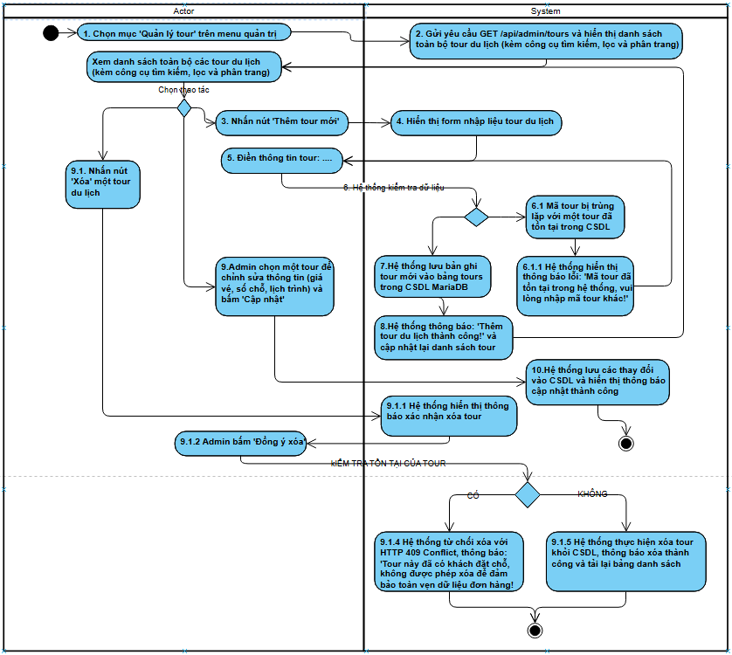
Sơ đồ Sequence
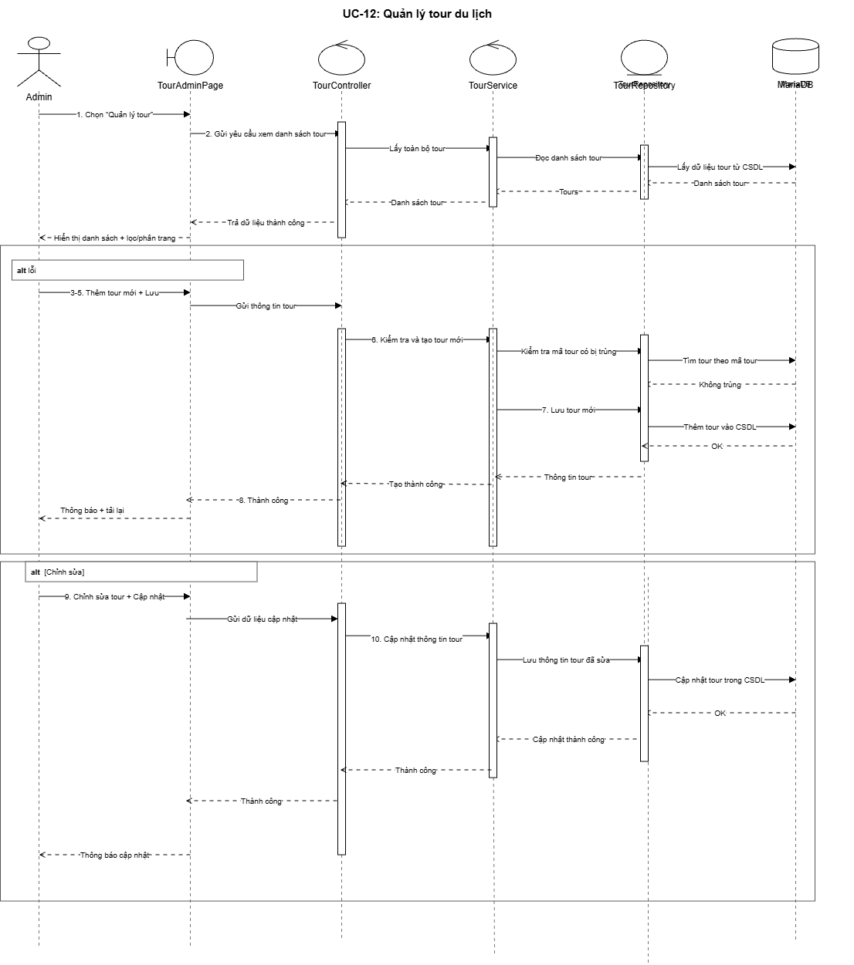
13. Đặc tả use case 'Quản lý tài khoản người dùng' mô hình hóa bằng sơ đồ activity
Tên use case: Quản lý tài khoản người dùng
Mô tả sơ lược chức năng : chức năng Quản lý tài khoản người dùng cho phép Admin xem danh sách tài khoản (không hiển thị mật khẩu), cập nhật trạng thái hoạt động (ACTIVE/INACTIVE để khóa/mở) và xóa tài khoản (ràng buộc: chỉ xóa khi người dùng chưa từng đặt tour).
Actor chính: Quản trị viên (Admin)
Actor phụ : không có
Tiền điều kiện (Pre-condition): Admin đã đăng nhập vào hệ thống với quyền hạn ROLE_ADMIN.
Hậu điều kiện (Post-condition): Trạng thái tài khoản người dùng được cập nhật hoặc tài khoản được xóa khỏi bảng users.
Dòng sự kiện chính (main flow):
Actor | System
1.Admin chọn chức năng 'Quản lý tài khoản' trong trang quản trị | 2.Hệ thống gửi yêu cầu GET /api/admin/users và hiển thị danh sách tài khoản (ID, Họ tên, Email, SĐT, Địa chỉ, Quyền hạn, Trạng thái, Ngày tạo)
3.Admin tìm kiếm tài khoản theo Họ tên hoặc Email | 4.Hệ thống lọc và hiển thị danh sách người dùng phù hợp
5.Admin nhấp vào nút đổi trạng thái hoạt động của tài khoản (từ ACTIVE sang INACTIVE hoặc ngược lại) | 6.Hệ thống gửi request PUT /api/admin/users/{id}/status lên Backend
 | 7.Hệ thống cập nhật trường status của tài khoản người dùng trong CSDL
 | 8.Hệ thống hiển thị thông báo 'Cập nhật trạng thái tài khoản thành công!' và làm mới danh sách
Dòng sự kiện thay thế (alternate flow):
5.1 Admin nhấn nút 'Xóa tài khoản' của một người dùng
 | 5.1.1 Hệ thống hiển thị cảnh báo xác nhận xóa tài khoản
5.1.2 Admin bấm 'Đồng ý xóa'
 | 5.1.3 Hệ thống kiểm tra trong bảng bookings xem người dùng này đã từng tạo đơn đặt tour nào chưa
 | 5.1.4 Nếu người dùng ĐÃ TỪNG đặt tour: Hệ thống từ chối xóa với HTTP 409 Conflict, thông báo: 'Người dùng này đã từng đặt tour, không được phép xóa để đảm bảo toàn vẹn dữ liệu! Bạn có thể chuyển trạng thái sang Khóa (INACTIVE).'
 | 5.1.5 Nếu người dùng CHƯA TỪNG đặt tour: Hệ thống thực hiện xóa bản ghi người dùng khỏi bảng users, thông báo xóa thành công và cập nhật lại danh sách
Dòng sự kiện ngoại lệ (exception flow):
 | 5.2 Admin cố gắng thực hiện khóa hoặc xóa chính tài khoản quản trị của bản thân đang đăng nhập
 | 5.2.1 Hệ thống chặn thao tác và thông báo: 'Không thể tự khóa hoặc tự xóa tài khoản quản trị đang sử dụng!'
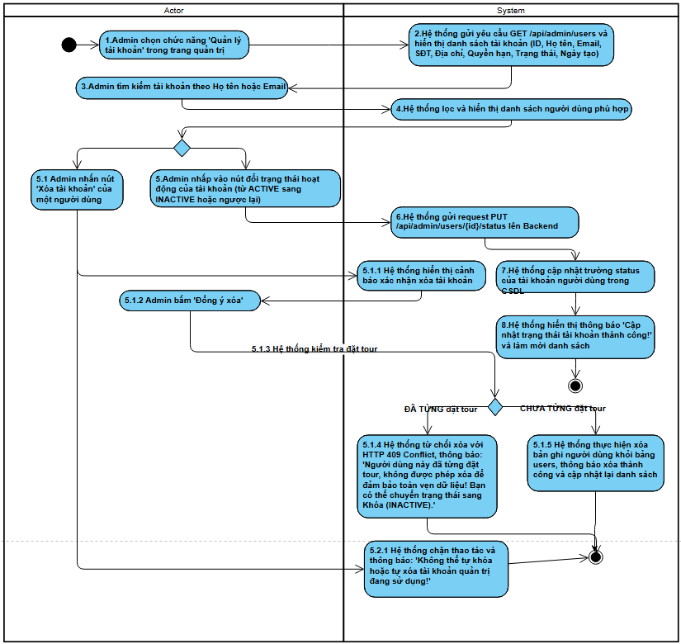
Sơ đồ Sequence
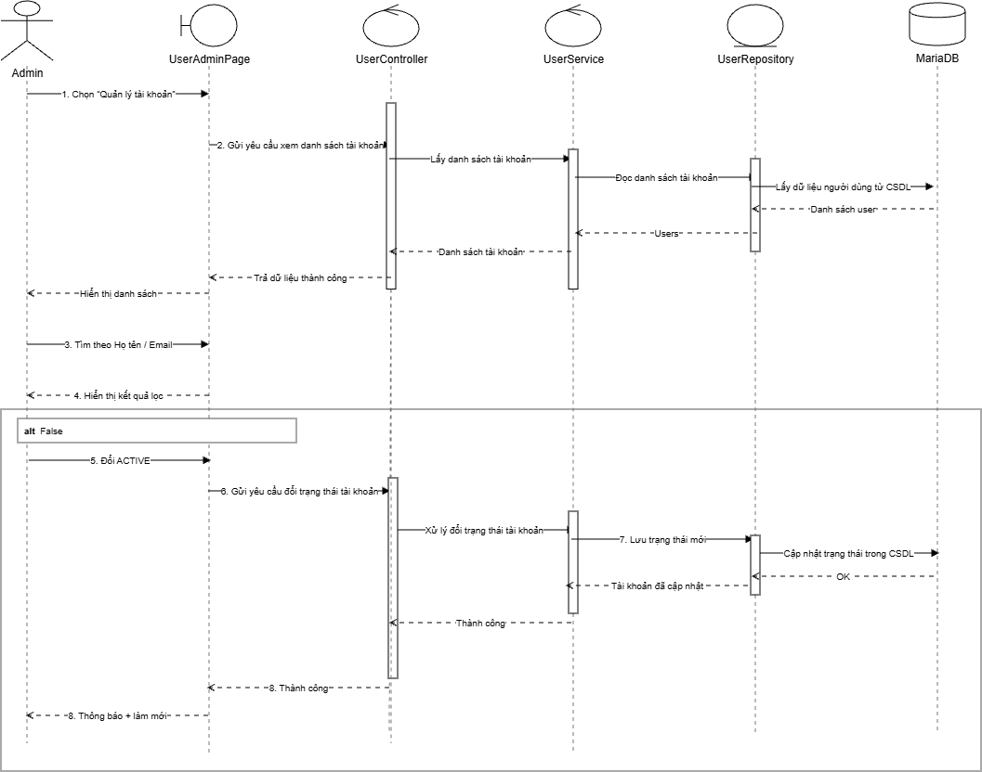
14. Đặc tả use case 'Quản lý và duyệt đơn đặt tour' mô hình hóa bằng sơ đồ activity
Tên use case: Quản lý và duyệt đơn đặt tour
Mô tả sơ lược chức năng : chức năng Quản lý và duyệt đơn đặt tour cho phép Admin xem toàn bộ danh sách đơn đặt từ tất cả khách hàng, xem chi tiết từng đơn, cập nhật trạng thái đơn (PENDING -> CONFIRMED -> COMPLETED / CANCELLED) và trạng thái thanh toán (UNPAID / PAID / REFUNDED).
Actor chính: Quản trị viên (Admin)
Actor phụ : không có
Tiền điều kiện (Pre-condition): Admin đã đăng nhập vào hệ thống với quyền hạn ROLE_ADMIN.
Hậu điều kiện (Post-condition): Trạng thái đơn đặt tour và trạng thái thanh toán được cập nhật vào bảng bookings trong CSDL MariaDB.
Dòng sự kiện chính (main flow):
Actor | System
1.Admin chọn mục 'Quản lý đơn đặt tour' trên thanh menu quản trị | 2.Hệ thống gửi yêu cầu GET /api/admin/bookings và hiển thị danh sách các đơn đặt tour sắp xếp theo ngày đặt mới nhất
3.Admin lọc đơn theo trạng thái (PENDING, CONFIRMED, COMPLETED, CANCELLED) hoặc tìm kiếm theo mã đơn | 4.Hệ thống hiển thị danh sách các đơn đặt tour thỏa mãn bộ lọc
5.Admin nhấn nút 'Xem chi tiết' của một đơn đặt tour cụ thể | 6.Hệ thống hiển thị giao diện chi tiết đơn: Thông tin liên hệ khách hàng, ghi chú, danh sách các tour đã đặt (mã tour, ngày khởi hành, số vé người lớn/trẻ em, đơn giá snapshot, thành tiền)
7.Admin chọn cập nhật trạng thái đơn (Ví dụ: Từ PENDING sang CONFIRMED sau khi kiểm tra liên hệ) hoặc trạng thái thanh toán sang PAID và bấm 'Lưu thay đổi' | 8.Hệ thống gửi request PUT /api/admin/bookings/{id}/status lên Backend
 | 9.Hệ thống kiểm tra tính hợp lệ của luồng chuyển trạng thái và cập nhật bản ghi trong bảng bookings
 | 10.Hệ thống hiển thị thông báo 'Cập nhật trạng thái đơn đặt tour thành công!' và làm mới dữ liệu
Dòng sự kiện thay thế (alternate flow):
7.1 Admin chuyển trạng thái đơn sang CANCELLED (Hủy đơn do khách yêu cầu hoặc quá hạn thanh toán)
 | 7.1.1 Hệ thống hiển thị hộp thoại xác nhận hủy đơn
7.1.2 Admin xác nhận đồng ý hủy
 | 7.1.3 Hệ thống thực thi giao dịch: Cập nhật booking_status = 'CANCELLED' và cộng hoàn trả lại số chỗ đã đặt vào available_seats của các tour liên quan trong bảng tours
 | 7.1.4 Hệ thống thông báo hủy đơn thành công và số chỗ của các tour đã được hoàn trả lại chính xác
Dòng sự kiện ngoại lệ (exception flow):
 | 9.1 Luồng chuyển trạng thái không hợp lệ (Ví dụ: đơn đã COMPLETED hoặc CANCELLED nhưng cố gắng chuyển ngược lại PENDING)
 | 9.1.1 Hệ thống từ chối cập nhật và hiển thị thông báo lỗi: 'Luồng chuyển trạng thái đơn hàng không hợp lệ!'
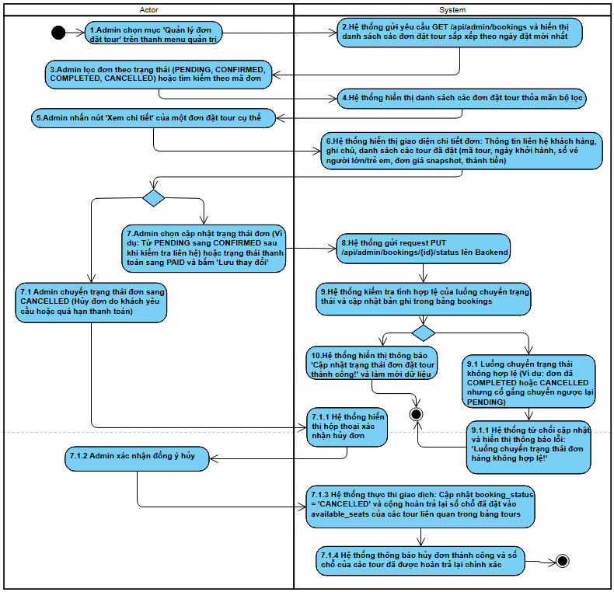
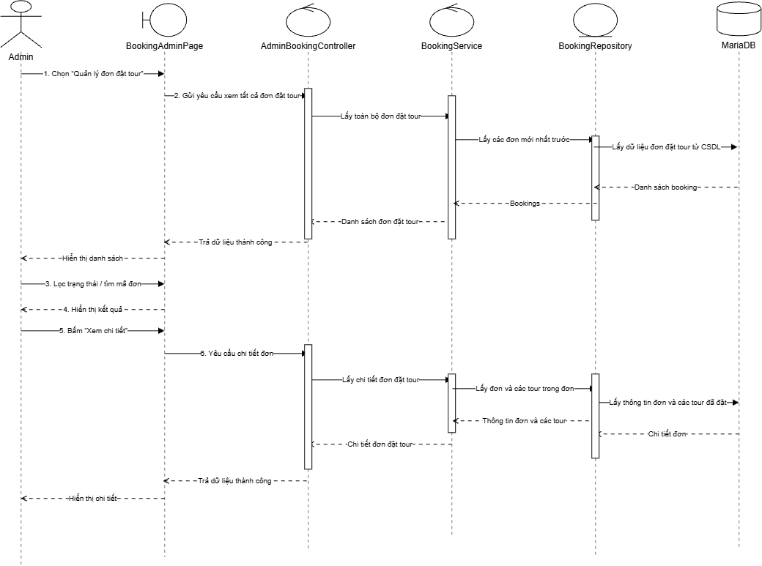
15. Đặc tả use case 'Xem thống kê báo cáo Dashboard' mô hình hóa bằng sơ đồ activity
Tên use case: Xem thống kê báo cáo Dashboard
Mô tả sơ lược chức năng : chức năng Xem thống kê báo cáo Dashboard giúp Admin theo dõi các chỉ số quan trọng: tổng số tour mở bán, danh mục, khách hàng, đơn đặt tour, doanh thu thực tế, danh sách đơn hàng mới và cảnh báo các tour sắp hết chỗ.
Actor chính: Quản trị viên (Admin)
Actor phụ : không có
Tiền điều kiện (Pre-condition): Admin đã đăng nhập vào hệ thống với quyền hạn ROLE_ADMIN.
Hậu điều kiện (Post-condition): Toàn bộ số liệu thống kê và biểu đồ tổng quan được tải và hiển thị trực quan trên giao diện Dashboard quản trị.
Dòng sự kiện chính (main flow):
Actor | System
1.Admin nhấn chọn mục 'Dashboard' / 'Tổng quan' trên thanh điều hướng quản trị | 2.Hệ thống gửi yêu cầu GET /api/admin/dashboard/stats lên Backend
 | 3.Hệ thống Backend thực hiện các truy vấn tổng hợp trên CSDL MariaDB: Đếm tổng tour ACTIVE, đếm danh mục, đếm khách hàng Customer, đếm tổng đơn đặt tour, tính tổng doanh thu từ các đơn CONFIRMED / COMPLETED
 | 4.Hệ thống Backend truy vấn top các đơn đặt tour mới nhất và danh sách các tour có available_seats <= 5 (cảnh báo sắp hết chỗ)
 | 5.Hệ thống trả về đối tượng dữ liệu thống kê tổng hợp cho Frontend
 | 6.Hệ thống hiển thị các thẻ KPI thống kê (Tổng tour, Tổng danh mục, Tổng khách hàng, Tổng đơn hàng, Doanh thu) kèm danh sách đơn mới và danh sách cảnh báo tour sắp hết chỗ
7.Admin chọn khoảng thời gian cần lọc thống kê (Hôm nay, Tuần này, Tháng này, Năm nay) | 8.Hệ thống tính toán và cập nhật lại các chỉ số thống kê theo mốc thời gian đã chọn
Dòng sự kiện thay thế (alternate flow):
 | 4.1 Hệ thống chưa phát sinh đơn đặt tour nào có doanh thu
 | 4.1.1 Hệ thống hiển thị doanh thu bằng 0 đ và danh sách đơn mới trống
Dòng sự kiện ngoại lệ (exception flow):
 | 2.1 Máy chủ CSDL quá tải hoặc mất kết nối
 | 2.1.1 Hệ thống hiển thị thông báo: 'Không thể tải dữ liệu thống kê, vui lòng kiểm tra kết nối' kèm nút 'Làm mới dữ liệu'
2.1.2 Admin bấm nút 'Làm mới dữ liệu'
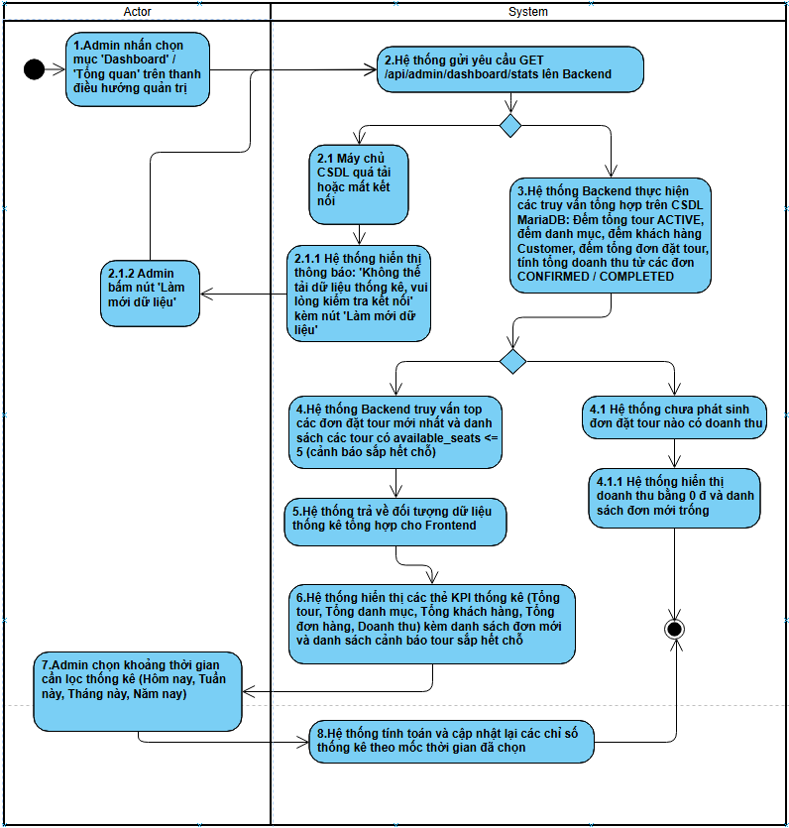
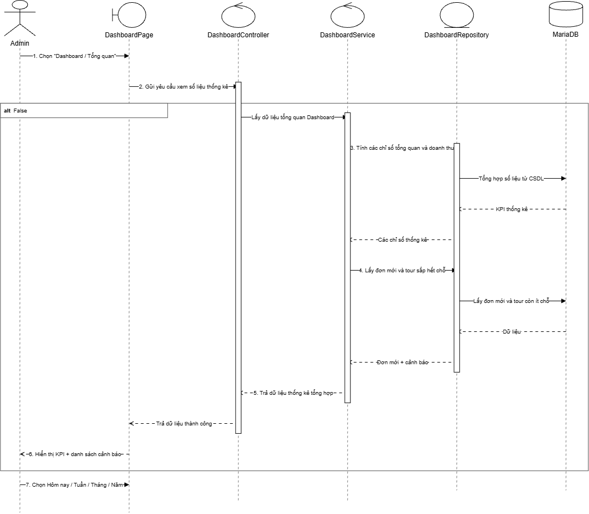
16. Đặc tả use case 'Gửi thông tin liên hệ / yêu cầu tư vấn' mô hình hóa bằng sơ đồ activity
Tên use case: Gửi thông tin liên hệ / yêu cầu tư vấn
Mô tả sơ lược chức năng : chức năng Gửi thông tin liên hệ giúp khách vãng lai (Guest) và khách hàng (Customer) gửi câu hỏi, góp ý hoặc yêu cầu tư vấn về tour du lịch đến quản trị viên thông qua biểu mẫu liên hệ trên website.
Actor chính: Khách vãng lai (Guest), Khách hàng (Customer)
Actor phụ : Quản trị viên (Admin)
Tiền điều kiện (Pre-condition): Hệ thống hoạt động tốt, người dùng truy cập được trang 'Liên hệ' của website.
Hậu điều kiện (Post-condition): Nội dung liên hệ được lưu vào bảng contacts trong CSDL MariaDB với trạng thái NEW (chưa xử lý) và hệ thống gửi email thông báo đến hộp thư quản trị viên.
Dòng sự kiện chính (main flow):
Actor | System
1.Người dùng nhấn chọn mục 'Liên hệ' trên thanh điều hướng của website | 2.Hệ thống hiển thị trang Liên hệ gồm thông tin công ty (địa chỉ, hotline, email, bản đồ) và biểu mẫu gửi liên hệ
3.Người dùng nhập đầy đủ thông tin: Họ tên, Email, Số điện thoại, Tiêu đề, Nội dung liên hệ và nhấn nút 'Gửi liên hệ' | 4.Hệ thống kiểm tra tính hợp lệ của dữ liệu nhập
 | 5.Hệ thống gửi yêu cầu POST /api/contacts lên Backend
 | 6.Hệ thống lưu nội dung liên hệ vào bảng contacts kèm thời điểm gửi và trạng thái xử lý NEW
 | 7.Hệ thống gửi email thông báo có liên hệ mới đến hộp thư quản trị viên
 | 8.Hệ thống hiển thị thông báo 'Gửi liên hệ thành công, chúng tôi sẽ phản hồi trong thời gian sớm nhất!' và xóa trắng biểu mẫu
Dòng sự kiện thay thế (alternate flow):
 | 2.1 Người dùng đã đăng nhập hệ thống với vai trò Customer
 | 2.1.1 Hệ thống tự động điền sẵn Họ tên, Email, Số điện thoại lấy từ hồ sơ tài khoản và chuyển sang bước 3
 | 4.1 Hệ thống phát hiện thông tin không hợp lệ (trường bắt buộc để trống, email sai định dạng, số điện thoại không đúng 10 chữ số hoặc nội dung liên hệ ngắn hơn 10 ký tự)
4.1.1 Người dùng chọn hủy bỏ
4.1.2 Người dùng chọn nhập lại
 | 4.1.2.1 Hệ thống hiển thị thông báo lỗi cụ thể tại từng trường dữ liệu và trở lại bước 3
 | 5.1 Hệ thống phát hiện cùng một email gửi quá 03 liên hệ trong vòng 10 phút (chống spam)
 | 5.1.1 Hệ thống từ chối tiếp nhận và hiển thị thông báo 'Bạn đã gửi liên hệ, vui lòng chờ phản hồi trước khi gửi yêu cầu mới!'
Dòng sự kiện ngoại lệ (exception flow):
 | 6.1 Hệ thống gặp sự cố kết nối cơ sở dữ liệu MariaDB hoặc lỗi máy chủ
 | 6.1.1 Hệ thống rollback thao tác, ghi nhận nhật ký lỗi và hiển thị thông báo 'Gửi liên hệ thất bại, vui lòng thử lại sau!'
6.1.2 Người dùng thử gửi lại hoặc liên hệ trực tiếp qua hotline hiển thị trên trang
 | 7.1 Dịch vụ gửi email (SMTP) không phản hồi
 | 7.1.1 Hệ thống vẫn ghi nhận liên hệ thành công, đưa email thông báo vào hàng đợi gửi lại và ghi log cảnh báo cho quản trị viên
Sơ Đồ Activity
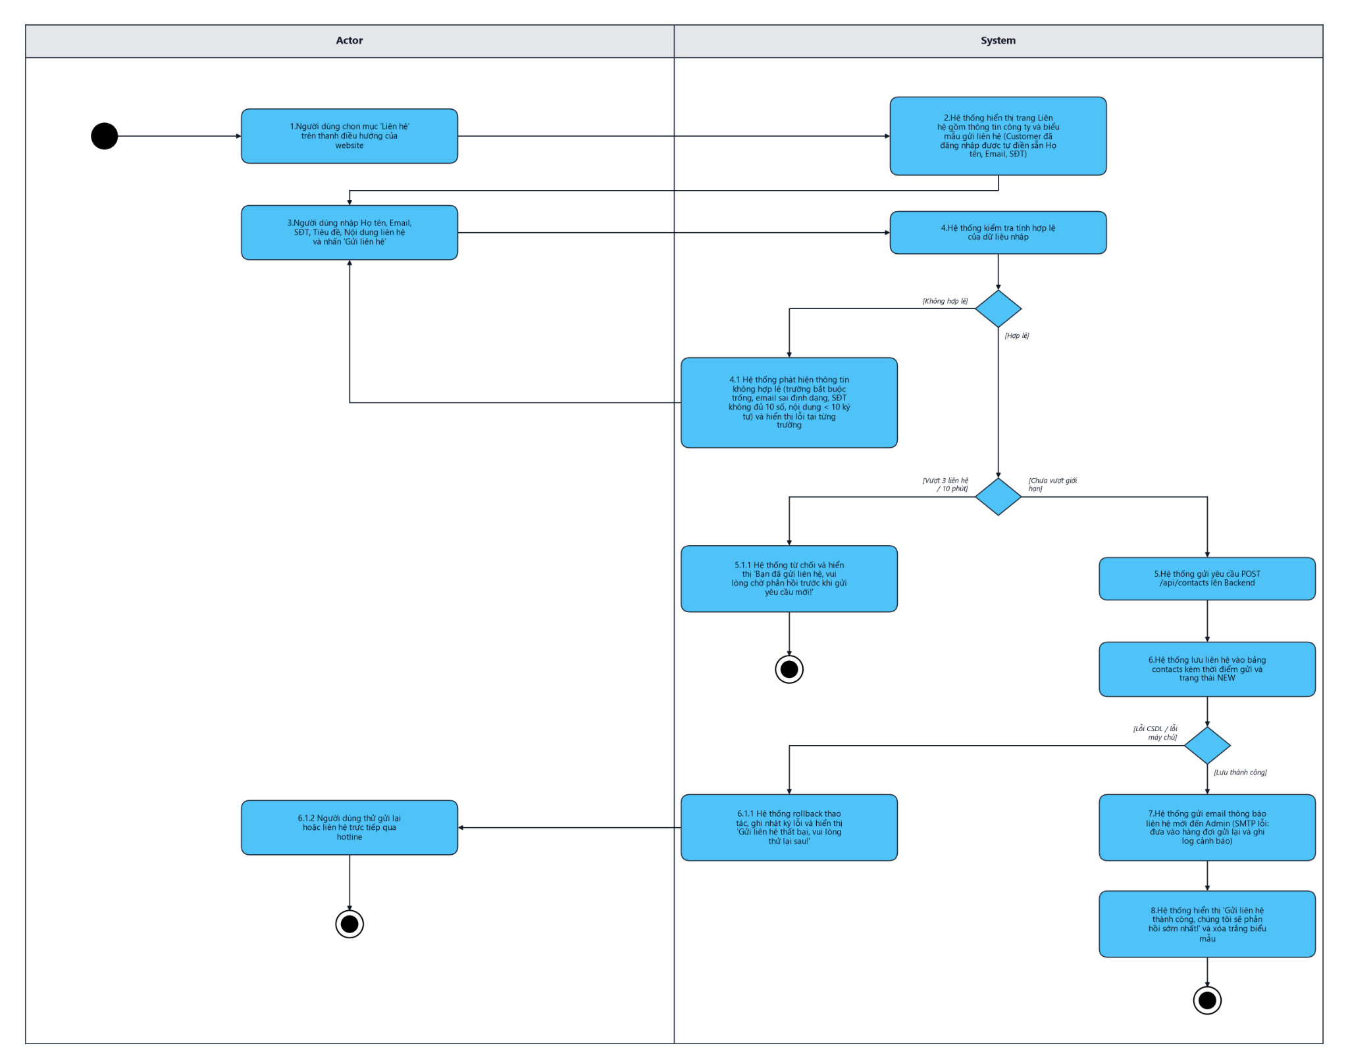
Sơ đồ Sequence
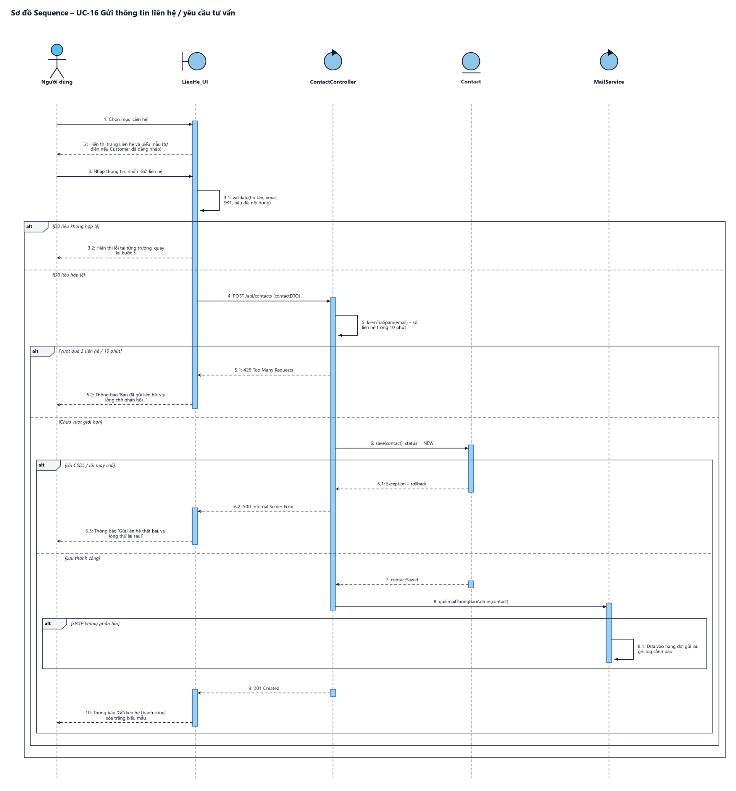
17. Đặc tả use case 'Quản lý và phản hồi liên hệ khách hàng' mô hình hóa bằng sơ đồ activity
Tên use case: Quản lý và phản hồi liên hệ khách hàng
Mô tả sơ lược chức năng : chức năng Quản lý và phản hồi liên hệ giúp Admin xem danh sách các liên hệ do khách gửi đến, lọc theo trạng thái xử lý, xem chi tiết nội dung, gửi email phản hồi cho khách và xóa các liên hệ rác (spam).
Actor chính: Quản trị viên (Admin)
Actor phụ : Khách vãng lai (Guest), Khách hàng (Customer)
Tiền điều kiện (Pre-condition): Admin đã đăng nhập vào hệ thống với quyền hạn ROLE_ADMIN và trong cơ sở dữ liệu đã có dữ liệu liên hệ do khách gửi đến.
Hậu điều kiện (Post-condition): Trạng thái xử lý và nội dung phản hồi của liên hệ được cập nhật vào bảng contacts trong CSDL MariaDB, email phản hồi được gửi đến địa chỉ email của người gửi liên hệ.
Dòng sự kiện chính (main flow):
Actor | System
1.Admin nhấn chọn mục 'Quản lý liên hệ' trên thanh menu quản trị | 2.Hệ thống gửi yêu cầu GET /api/admin/contacts và hiển thị danh sách liên hệ sắp xếp theo thời gian gửi mới nhất, kèm số lượng liên hệ chưa xử lý
3.Admin lọc danh sách theo trạng thái (NEW, IN_PROGRESS, RESOLVED) hoặc tìm kiếm theo họ tên, email, tiêu đề liên hệ | 4.Hệ thống hiển thị danh sách các liên hệ thỏa mãn điều kiện lọc
5.Admin nhấn nút 'Xem chi tiết' của một liên hệ cụ thể | 6.Hệ thống hiển thị chi tiết liên hệ: Họ tên, Email, Số điện thoại, Tiêu đề, Nội dung, thời điểm gửi và tự động cập nhật trạng thái từ NEW sang IN_PROGRESS
7.Admin nhập nội dung trả lời vào ô 'Nội dung phản hồi' và nhấn nút 'Gửi phản hồi' | 8.Hệ thống kiểm tra tính hợp lệ của nội dung phản hồi và gửi yêu cầu PUT /api/admin/contacts/{id}/reply lên Backend
 | 9.Hệ thống lưu nội dung phản hồi, người phản hồi và thời điểm phản hồi vào bảng contacts, đồng thời cập nhật trạng thái liên hệ sang RESOLVED
 | 10.Hệ thống gửi email phản hồi đến địa chỉ email của người gửi liên hệ
 | 11.Hệ thống hiển thị thông báo 'Gửi phản hồi liên hệ thành công!' và làm mới lại danh sách liên hệ
Dòng sự kiện thay thế (alternate flow):
 | 2.1 Hệ thống chưa có liên hệ nào được khách hàng gửi đến
 | 2.1.1 Hệ thống hiển thị danh sách trống kèm thông báo 'Chưa có liên hệ nào từ khách hàng'
5.1 Admin chọn xóa một liên hệ rác (spam) khỏi hệ thống
 | 5.1.1 Hệ thống hiển thị hộp thoại xác nhận xóa liên hệ
5.1.2 Admin xác nhận đồng ý xóa
 | 5.1.3 Hệ thống gửi yêu cầu DELETE /api/admin/contacts/{id}, xóa bản ghi khỏi bảng contacts và thông báo xóa liên hệ thành công
7.1 Admin đã liên hệ trực tiếp với khách qua điện thoại nên chỉ đánh dấu đã xử lý mà không gửi email phản hồi
 | 7.1.1 Hệ thống cập nhật trạng thái liên hệ sang RESOLVED kèm ghi chú xử lý của Admin và bỏ qua bước gửi email
Dòng sự kiện ngoại lệ (exception flow):
 | 8.1 Admin bỏ trống nội dung phản hồi hoặc nhập nội dung ngắn hơn 10 ký tự
 | 8.1.1 Hệ thống từ chối gửi và hiển thị thông báo 'Vui lòng nhập nội dung phản hồi hợp lệ!'
 | 10.1 Dịch vụ gửi email (SMTP) gặp lỗi hoặc địa chỉ email của người nhận không tồn tại
 | 10.1.1 Hệ thống giữ trạng thái liên hệ ở IN_PROGRESS, ghi nhận nhật ký lỗi và hiển thị thông báo 'Không gửi được email phản hồi, vui lòng kiểm tra lại địa chỉ email của khách hàng!'
10.1.2 Admin kiểm tra lại địa chỉ email và thực hiện gửi phản hồi lại
Sơ đồ Activity
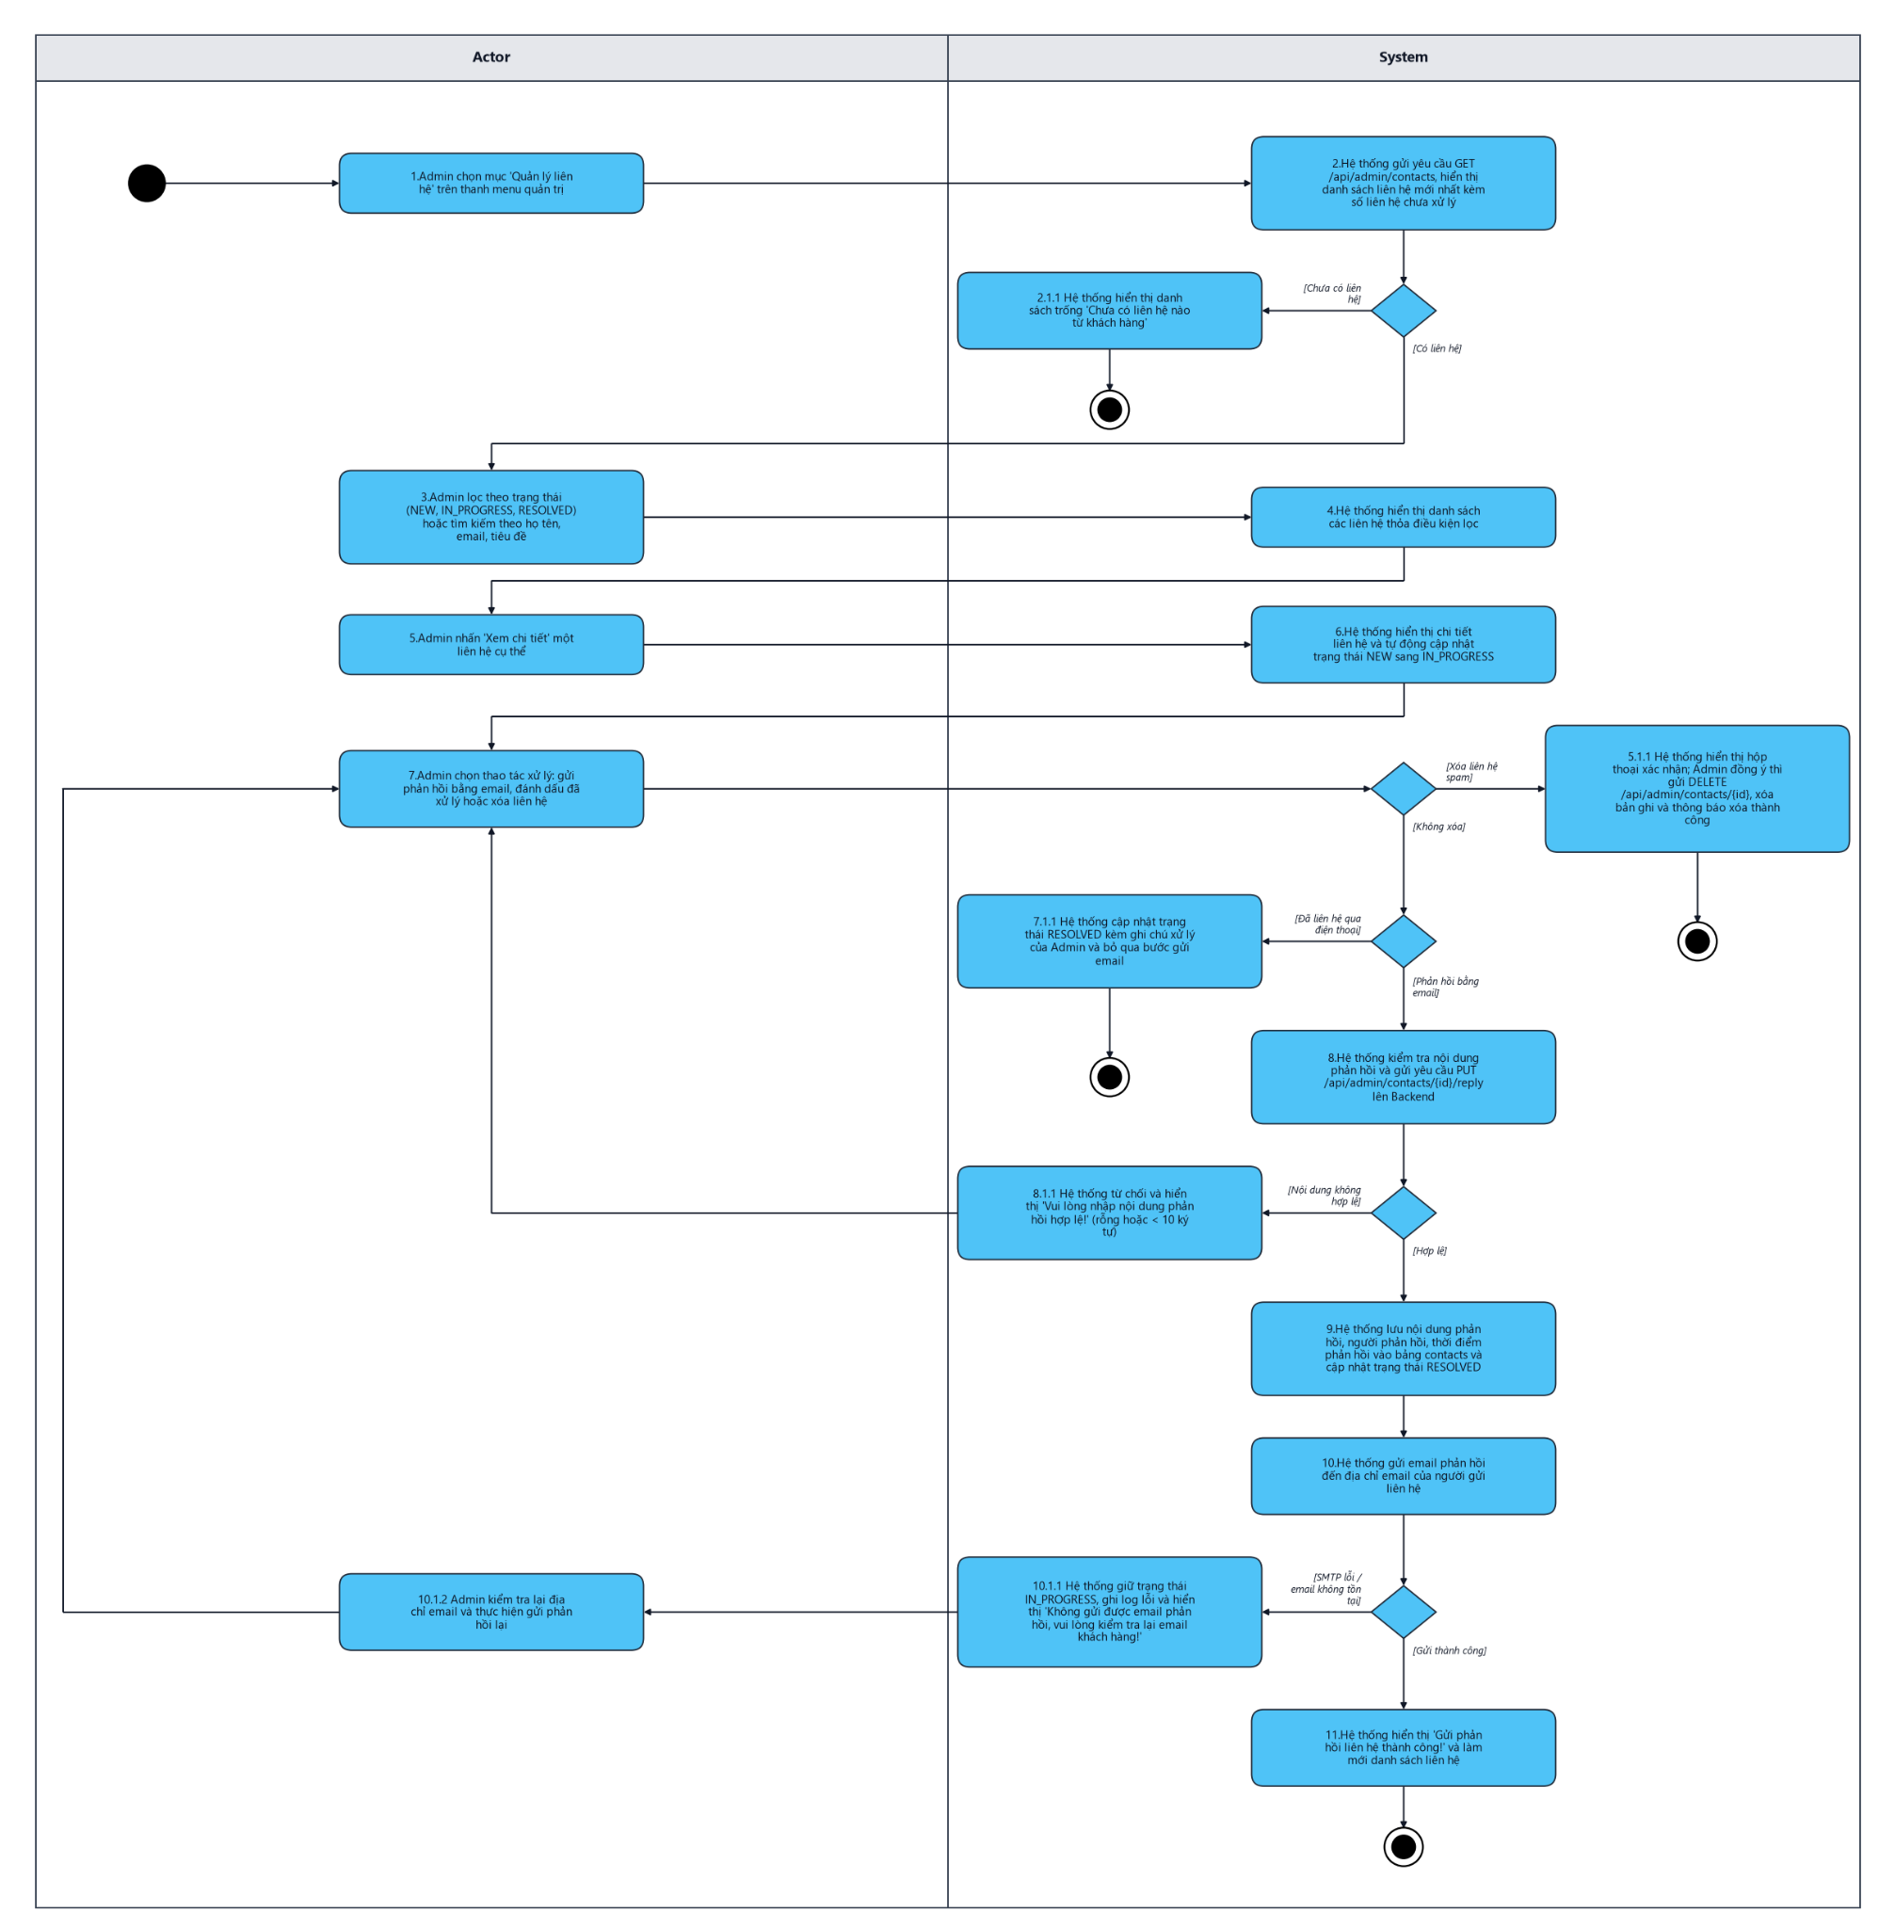
Sơ đồ Sequence
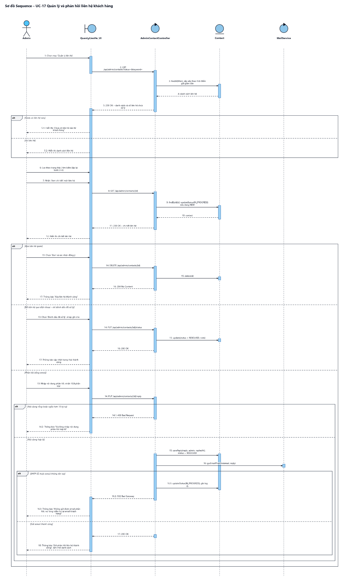
18. Đặc tả use case 'Thanh toán đơn đặt tour' mô hình hóa bằng sơ đồ activity
Tên use case: Thanh toán đơn đặt tour
Mô tả sơ lược chức năng : chức năng Thanh toán đơn đặt tour giúp khách hàng (Customer) thanh toán cho đơn đặt tour vừa tạo bằng phương thức thanh toán phù hợp (thanh toán tại văn phòng, chuyển khoản hoặc qua cổng thanh toán VNPay môi trường Sandbox), hệ thống ghi nhận và cập nhật trạng thái thanh toán của đơn.
Actor chính: Khách hàng (Customer)
Actor phụ : Cổng thanh toán VNPay (môi trường Sandbox)
Tiền điều kiện (Pre-condition): Customer đã đăng nhập hợp lệ, đã đặt tour thành công và đơn đặt tour có trạng thái PENDING hoặc CONFIRMED với trạng thái thanh toán là UNPAID.
Hậu điều kiện (Post-condition): Trạng thái thanh toán của đơn đặt tour được cập nhật trong bảng bookings (PAID hoặc giữ UNPAID chờ xác nhận), hệ thống gửi email xác nhận thanh toán đến Customer.
Dòng sự kiện chính (main flow):
Actor | System
1.Customer hoàn tất đặt tour hoặc chọn nút 'Thanh toán' tại đơn đặt tour trong mục Lịch sử đơn đặt | 2.Hệ thống hiển thị trang Thanh toán gồm thông tin đơn (mã booking, danh sách tour, tổng tiền) và các phương thức thanh toán
3.Customer chọn phương thức thanh toán (Thanh toán qua VNPay) và nhấn 'Xác nhận thanh toán' | 4.Hệ thống kiểm tra đơn thuộc về Customer, chưa thanh toán và chưa bị hủy, đồng thời tính lại tổng tiền cần thanh toán ở Backend
 | 5.Hệ thống gửi yêu cầu POST /api/bookings/{id}/payment lên Backend, tạo URL thanh toán có chữ ký (vnp_SecureHash) và chuyển hướng Customer sang cổng thanh toán VNPay Sandbox
6.Customer nhập thông tin thanh toán trên cổng thanh toán và xác nhận giao dịch | 7.Cổng thanh toán VNPay xử lý giao dịch và trả kết quả về hệ thống qua URL Return và IPN
 | 8.Hệ thống xác thực chữ ký (vnp_SecureHash) của kết quả trả về, đối chiếu số tiền và mã booking, rồi cập nhật payment_status = 'PAID' cho đơn đặt tour trong bảng bookings
 | 9.Hệ thống gửi email xác nhận thanh toán thành công kèm mã booking đến Customer
 | 10.Hệ thống hiển thị thông báo 'Thanh toán thành công!' và điều hướng đến trang chi tiết đơn đặt tour
Dòng sự kiện thay thế (alternate flow):
3.1 Customer chọn phương thức Thanh toán tại văn phòng hoặc Chuyển khoản ngân hàng
 | 3.1.1 Hệ thống hiển thị hướng dẫn thanh toán (địa chỉ văn phòng hoặc thông tin tài khoản và nội dung chuyển khoản là mã booking)
 | 3.1.2 Hệ thống giữ payment_status = 'UNPAID' và ghi nhận phương thức thanh toán đã chọn, chờ Admin xác nhận đã nhận tiền (UC-14)
 | 4.1 Hệ thống phát hiện đơn đã được thanh toán trước đó
 | 4.1.1 Hệ thống thông báo 'Đơn đặt tour này đã được thanh toán!' và không tạo giao dịch mới
6.1 Customer hủy giao dịch trên cổng thanh toán
 | 6.1.1 Hệ thống giữ payment_status = 'UNPAID', thông báo 'Bạn đã hủy thanh toán' và cho phép Customer thanh toán lại
Dòng sự kiện ngoại lệ (exception flow):
 | 4.2 Đơn đặt tour đã bị hủy (CANCELLED) hoặc không thuộc về Customer đang đăng nhập
 | 4.2.1 Hệ thống từ chối với mã lỗi HTTP 403/409 và hiển thị thông báo 'Không thể thanh toán cho đơn đặt tour này!'
 | 7.1 Giao dịch thất bại (không đủ số dư, hết thời gian chờ hoặc cổng thanh toán gặp sự cố)
 | 7.2 Chữ ký kết quả trả về không hợp lệ hoặc số tiền không khớp với đơn đặt tour
 | 7.2.1 Hệ thống bỏ qua kết quả, không cập nhật trạng thái thanh toán, ghi nhật ký cảnh báo bảo mật
 | 7.1.1 Hệ thống giữ payment_status = 'UNPAID', ghi nhận nhật ký lỗi và hiển thị thông báo 'Thanh toán thất bại, vui lòng thử lại sau!'
7.1.2 Customer chọn thanh toán lại hoặc đổi sang phương thức khác
Sơ đồ Activity
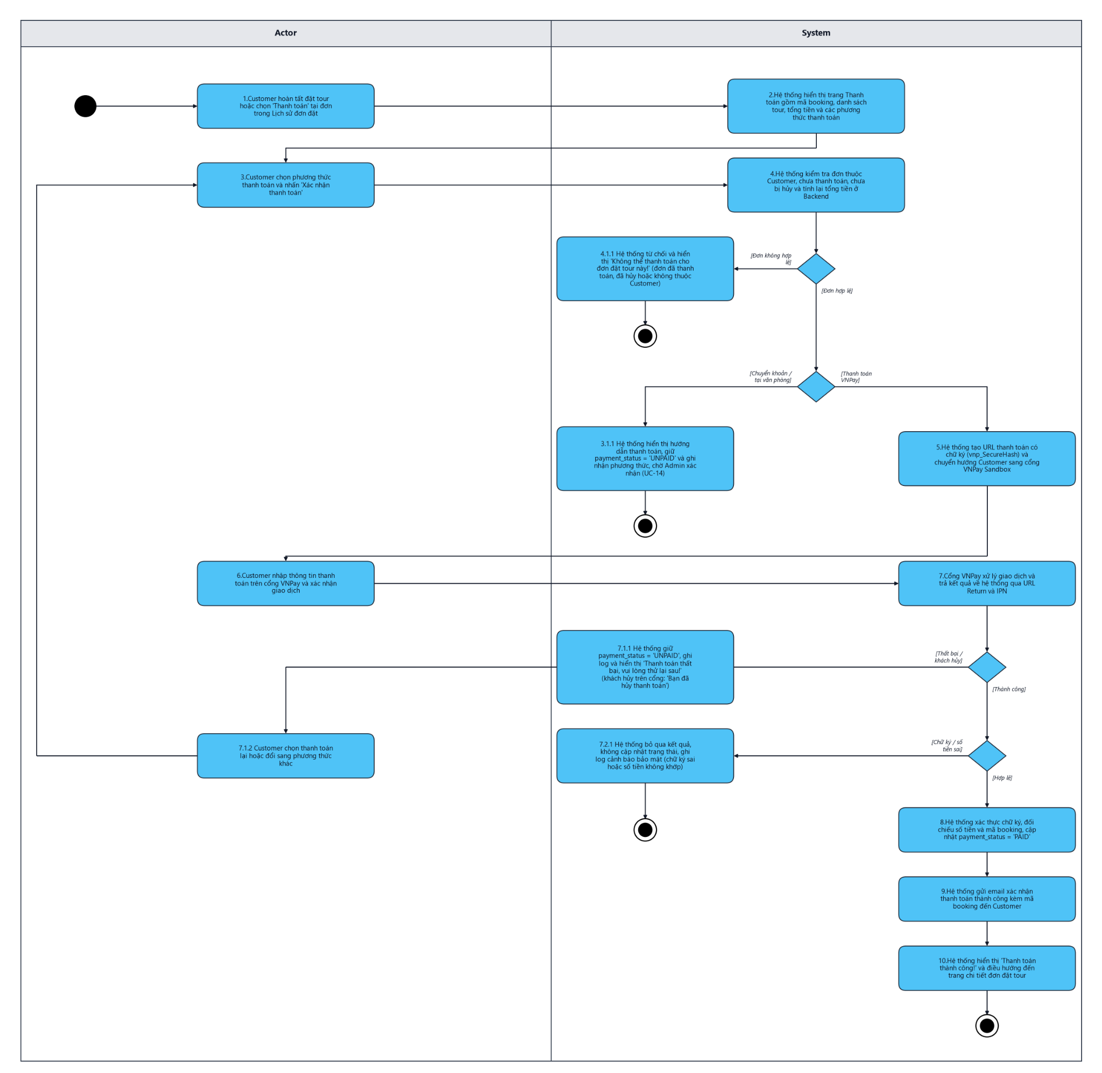
Sơ đồ Sequence


